



| 제2장|
국내곡물 수급 동향과 전망
박한울1·김다정2·최준혁3·김지훈4
1. 쌀
1.1. 수급 동향
1.2. 2026년 전망
1.3. 중장기 전망
2. 콩
2.1. 수급 동향
2.2. 2026년 전망
2.3. 중장기 전망
3. 감자
3.1. 수급 동향
3.2. 2026년 전망
3.3. 중장기 전망

1 | 한국농촌경제연구원 전문연구원, phu87@krei.re.kr
2| 한국농촌경제연구원 전문연구원, swetmug@krei.re.kr
3| 한국농촌경제연구원 연구원, wnsgur3385@krei.re.kr
4| 한국농촌경제연구원 연구원, jhkim4209@krei.re.kr


요 약
1) 수급 동향
•(쌀) 2025년산 쌀 생산량은 재배면적 감축 영향으로 전년 대비 1.3% 감소하였다. 2024년산 재고 소진과 맞물려 2025년산 수확기(10∼12월) 쌀 가격은 57,735원/20kg으로 전년 대비 25.0% 상승하였다.
•(콩) 2025년산 콩 생산량은 논콩 재배면적이 늘어 전년 대비 0.8% 증가하였다. 2025년산 수확기(11∼1월) 콩 가격은 5,723원/kg으로 정부 비축 콩 시장 방출영향으로 직전 단경기 대비 소폭 하락하였다.
•(감자) 2025년 감자 생산량은 재배면적 축소로 전년 대비 13.4% 감소하였으며, 가격은 생산량 감소로 전년 대비 높은 수준이 지속되었다.
2) 수급 전망
•(쌀) 2025년산 쌀 단경기 가격은 평년 대비 높은 수준을 유지할 것으로 예상되며, 2026년 벼 재배의향면적은 전년 대비 0.4% 감소한 67만 5천 ha 내외로 전망된다.
•(콩) 2025년산 콩 단경기 가격은 연간 시장공급량 감소에도 누적된 이월재고 등으로 수확기 및 전년 대비 하락할 것으로 전망된다. 2026년 콩 재배의향면적은 수익성 하락 및 재배 여건 악화 등으로 전년 대비 1.7% 감소한 7만 3천 ha 내외로 전망된다.
•(감자) 2026년 상반기(1∼4월) 감자 가격은 저장감자 출하량 감소로 전년 대비 높은 수준이 지속될 전망이다. 가격 강세 영향으로 2026년 노지 봄감자와 고랭지감자 재배의향면적은 전년 대비 각각 1.8%, 2.6% 증가한 1만 5천 ha, 4천 ha 내외로 전망된다.
•중장기적으로 국내곡물 재배면적은 경지면적 감소와 농가 고령화 등으로 지속적인 감소세를 보일 전망이다. 2026~2035년 동안 품목별 재배면적은 연평균 쌀 0.6%, 콩 0.2%, 감자 1.3% 감소할 것으로 예측된다.


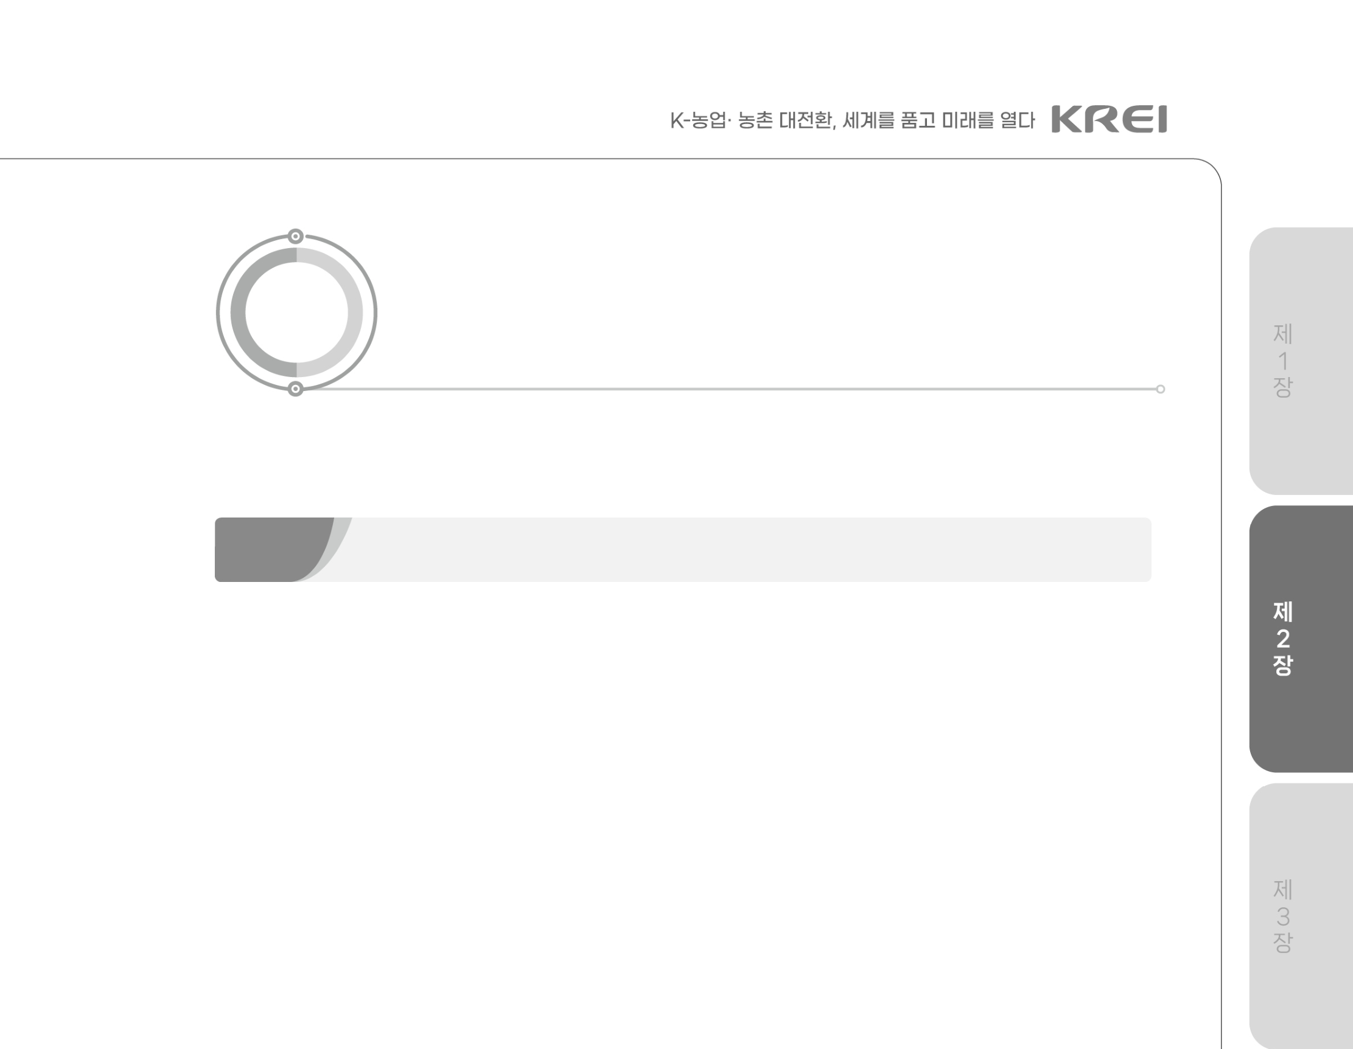


1 쌀
1.1. 수급 동향
1.1.1. 생산
•2025년 쌀 재배면적은 적정 생산을 위한 재배면적 조정제(전략작물직불제, 논타작물재배 지원사업 등) 시행으로 전년 대비 2.9% 감소한 67만 7,514ha였다. 전략작물직불제 단가 인상(조사료) 및 품목 확대 등으로 최근 10년 평균 대비 면적 감소 폭이 크게 나타났다. -최근 10년(2016∼2025년산)간 쌀 재배면적은 정부 정책 및 고령화 영향 등으로 연평균 1.5% 감소하였다.
•2025년산 쌀 단위당 수확량은 전년(514kg) 대비 1.7% 증가한 522kg/10a이었다. -생육 초기 기상여건이 양호하여 후기 깨씨무늬병·수발아 등 발생에도 단수가 전·평년 대비 증가하였다.
-농업관측센터 표본 산지유통업체 조사 결과, 2025년산 도정수율은 평균 70.7% 내외로 평년(72%) 기준에 못 미치나, 전년(69.7%) 대비 양호한 것으로 조사되었다.
-최근 10년간 쌀 평균 단수는 519kg/10a 내외로, 장마, 집중호우, 여름철 고온일수 증가 등 기후 변동성 증가로 연평균 0.4% 감소하였다. 농가 재배기술 개선을 통한 추가적 인 단수 증대 여지는 제한적이지만, 기상으로 인한 변동성은 커진 것으로 나타났다.1)-2025년산 쌀 생산량은 재배면적 감소 영향으로 전년(2024년산) 대비 1.3% 감소한 353 만 9,433톤이었다.
-쌀 생산량은 재배면적이 줄면서 최근 10년간 연평균 1.9% 감소하였다.
1) 김준환(2025), 「국내 벼 품종 등록수량 기반 획득가능 기대수량 추이와 수량차 분석」.
1. 쌀 | 3


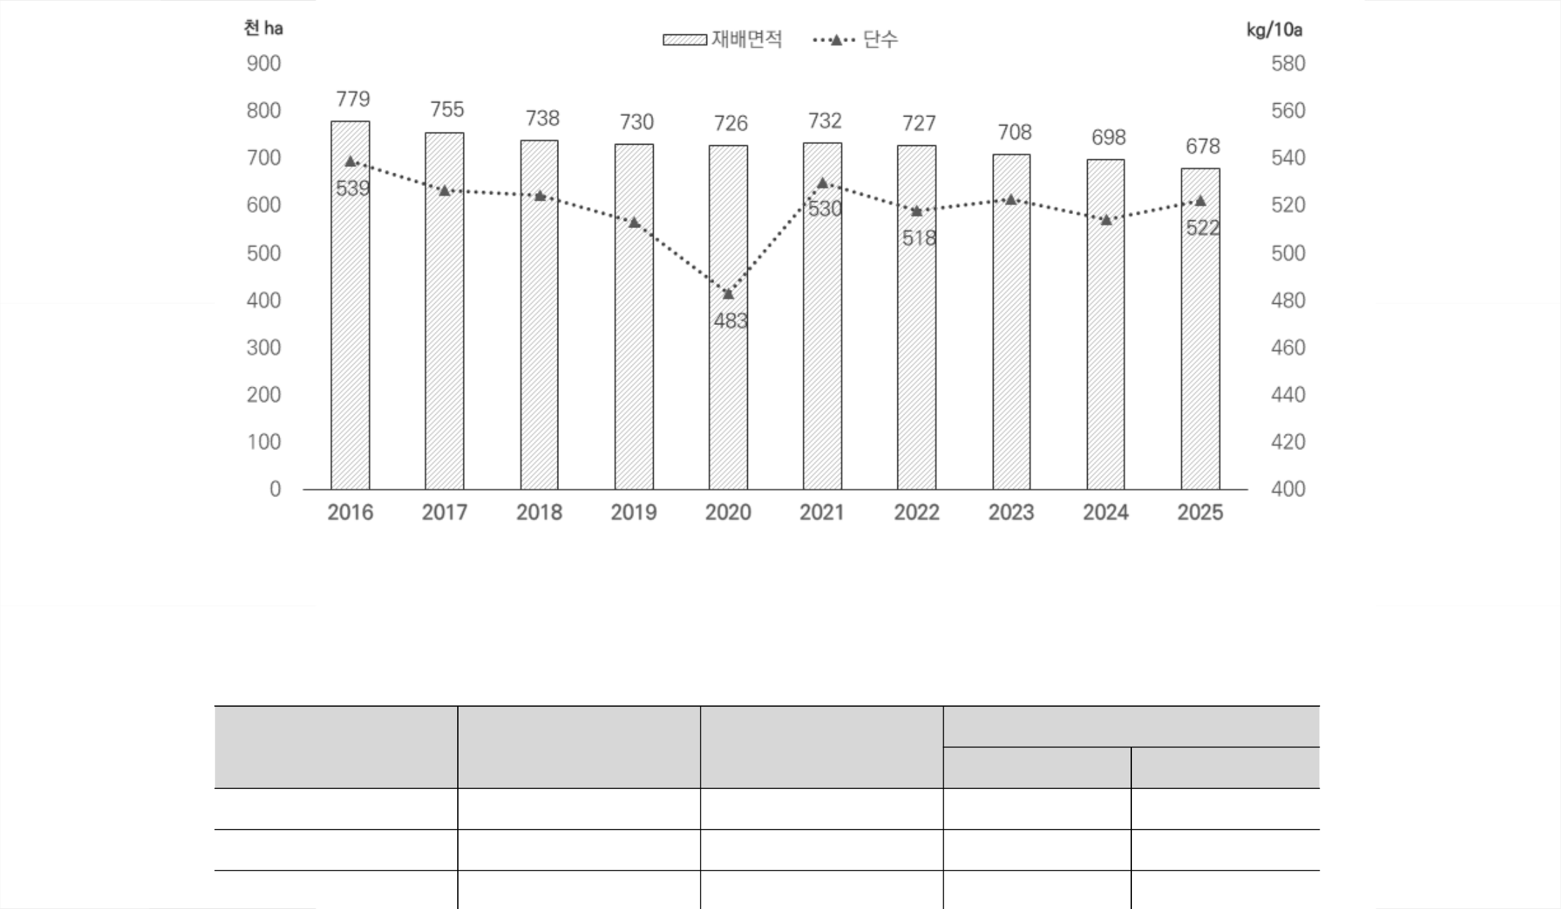


| 그림 2-1 | 최근 10년(2016∼2025년) 쌀 생산 추이(연산 기준)
자료: 국가데이터처
| 표 2-1 | 2025년산 쌀 생산 동향
단위: 천 ha, kg/10a, 만 톤, %
구분 | 2024년산(A) | 2025년산(B) | 전년 대비
구분 | 2024년산(A) | 2025년산(B) | 증감(B-A) | 증감률((B-A)/A)
재배면적 | 698 | 678 | -20 | -2.9
단수 | 514 | 522 | 8 | 1.7
생산량 | 358 | 354 | -5 | -1.3
자료: 국가데이터처

4 | 제2장 국내곡물 수급 동향과 전망



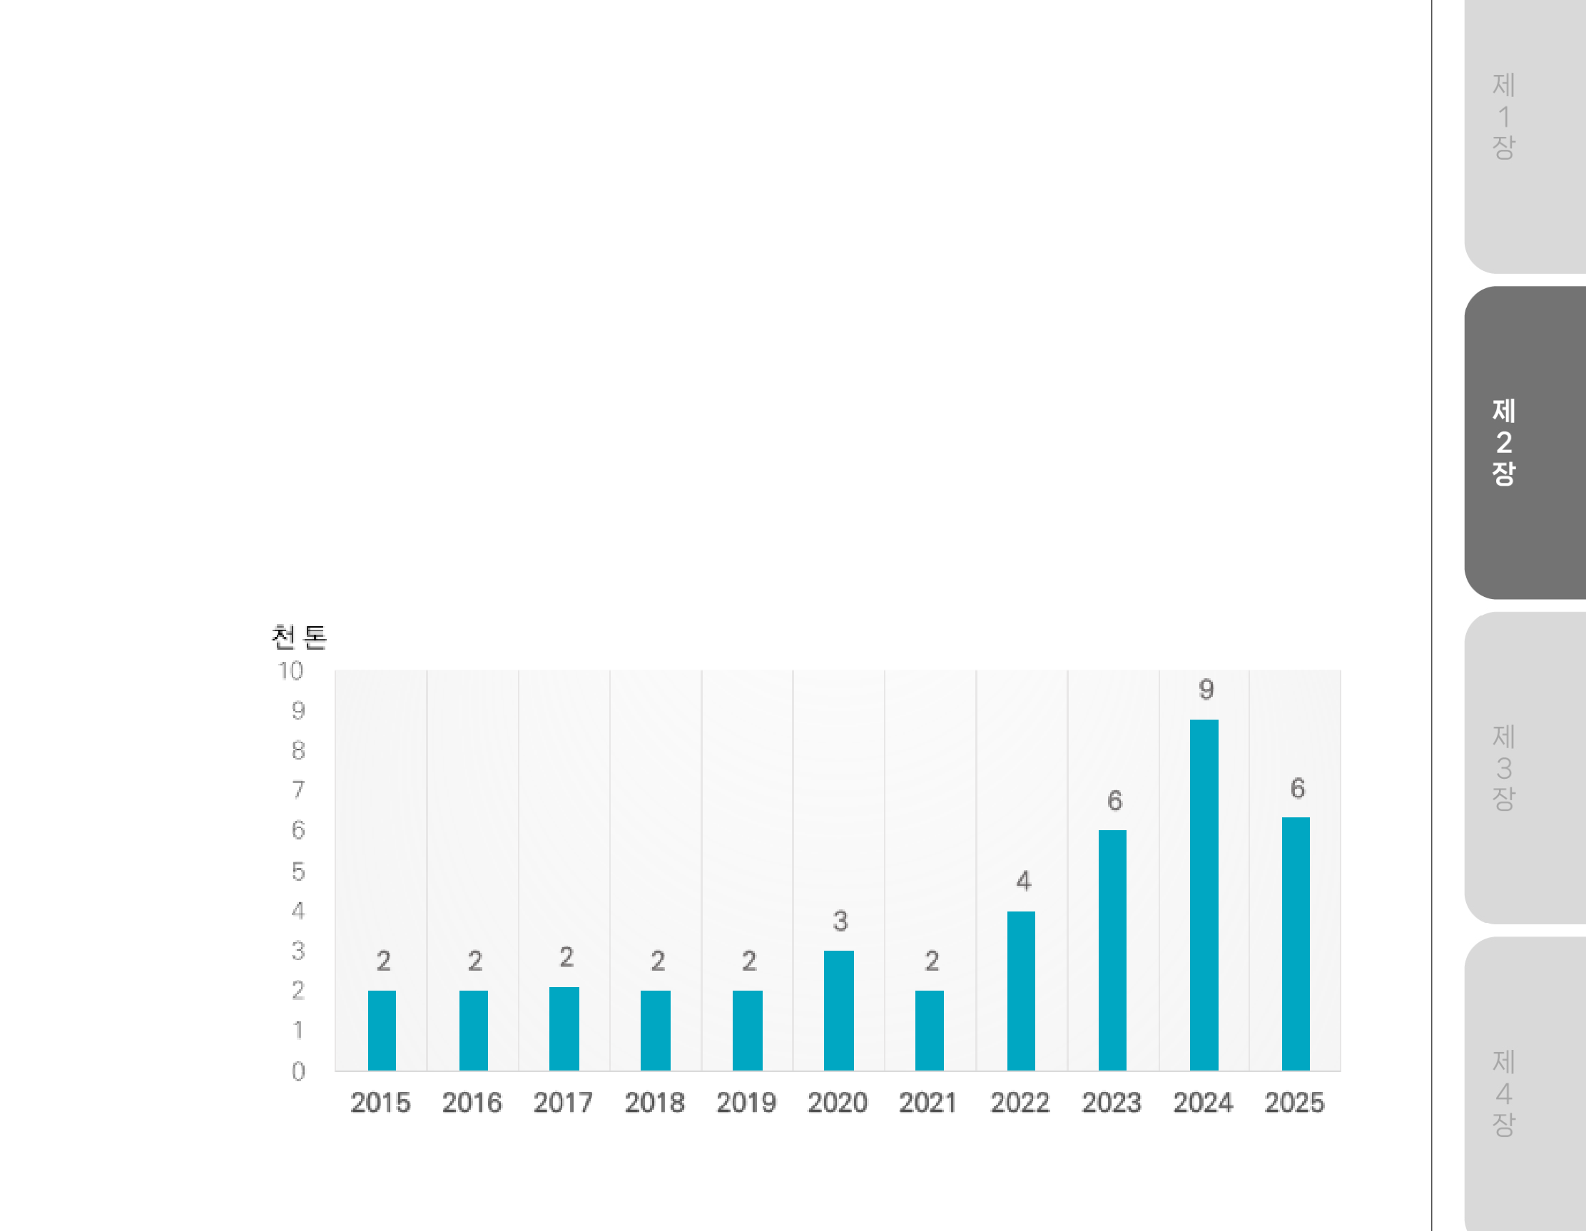
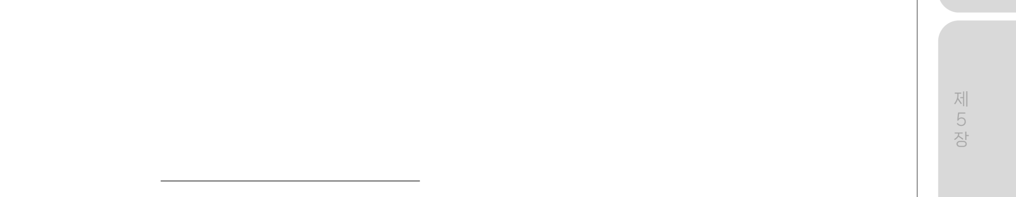
1.1.2. 수출입
•정부양곡 해외원조를 제외한 민간 쌀 수출 규모는 제한적이나, 2021년 이후 증가세로 전환되어 연간 약 2천 톤씩 증가하였다.
•기존 교민 수요에 기반한 미국, 캐나다 중심의 수출 구조였으나, 최근에는 K-푸드 확산과 간편식 수요 확대에 따라 냉동김밥, 떡볶이 등 쌀 가공식품을 중심으로 프랑스, 영국, 네덜란드 등 유럽 지역으로 수출이 다변화되고 있다.
•특히 2024년 수출 증가에는 수출 마케팅 강화, 수출 기자재 및 운송비 지원 등 지자체·민간 차원의 판촉·물류 지원이 일정 부분 기여한 것으로 판단된다.2)
| 그림 2-2 | 쌀 수출량 추이
주 1) 2025년도 수출량은 11월까지 수치임.
자료: 농림축산식품부
•쌀은 관세화 유예 대가로 의무수입물량을 증량하여 2015년부터 매년 40만 8,700톤3)을 수입하고 있다. 2025년(1∼11월) 고율관세(513%) 부과 수입량은 390톤으로 관세화 이후 시판 목적의 쌀 수입은 미미한 수준이다.
2) 이강산, “전남도, 쌀 수출 1100톤 달성 온 힘…마케팅·판촉 지원 나선다”, 한국농어민신문, 제3614호, 2024.9.6. 3) 운송 일정 및 통관 시점 등에 따라 양곡연도 기준 실제 도입 물량은 다를 수 있음.
1. 쌀 | 5



1.1.3. 소비
•2024양곡연도 1인당 연간 쌀 소비량은 55.8kg으로, 전년 대비 1.1% 감소하였으며, 2015 양곡연도 이후 10년간 연평균 1.3% 감소한 것으로 나타났다(국가데이터처).
-과거 연평균 추세로 보면 2025양곡연도 소비량은 55.1kg, 2026양곡연도는 54.3kg으 로 추정된다.
| 그림 2-3 | 1인당 연간 쌀 소비량(양곡연도 기준)
자료: 국가데이터처
•최근 쌀 소비량이 변화되는 소비구조와 시장현실을 충분히 반영하지 못하고 있다4)는 지적이 제기됨에 따라 머신러닝 기반 소비량 예측5)을 수행한 결과, 2025양곡연도와 2026양곡연도 1인당 쌀 소비량은 각각 51.9kg, 50.7kg으로 예측되어 기존 단순 추세 추정보다 소비 감소 폭이 확대된 것으로 나타났다.
4) 김상효 외(2024), 「양곡소비량조사 진단과 과제」에서는 잦은 표본 개편과 적은 표본 수, 외국인가구와 집단가구 미포함, 외식 소비량 추정 방식의 문제 등으로 ‘양곡소비량조사’ 통계의 신뢰성 확보에 한계가 있음을 지적하였음.
5) 김진년 외(2025), 「2025년산 쌀 수급 예측 고도화 연구」에서 머신러닝 기반 예측모형을 활용하여 2025년산 1인당 연간 쌀 소비량을 추정하였음.
머신러닝 기법이란, 과거 데이터를 학습해 새로운 데이터의 패턴을 찾아내는 방법으로 최근 수급 및 소비 예측 분야에서 활용도가 빠르게 증가하고 있음. 본 연구에서는 단일모형에 의존하지 않고, 복수의 모형을 결합한 앙상블(ensemble) 방식을 적용함으로써 통계적·방법론적 타당성을 확보하였음.
6 | 제2장 국내곡물 수급 동향과 전망


-가구 규모 축소, 간편식·외식 확대, 식생활 변화 등 구조적 요인으로 쌀 소비 감소 속도가 가속화된 것으로 판단된다.
•이러한 예측 결과는 실제 소비 행태 변화와도 부합하였다. KREI 식품소비행태조사 결과, 가구 단위의 쌀 구매 및 조달 행태를 통해 소비 감소 추세가 확인되고 있다.
•쌀(백미·현미)을 ‘월 1~2회 이상 구입’하는 가구 비율은 2015년 16.5%에서 2024년 4.8%로 눈에 띄게 감소하고, ‘2~3개월에 1회’, ‘1년에 2~3회’, ‘집에서는 즉석밥만 먹음’ 비율은 각각 3.4%p, 4.1%p, 3.7%p 증가하였다. 백미 구입 포장 단위 역시 20~30kg 미만 비중은 2015년 60.5%에서 2024년 42.2%로 축소된 반면, 10~20kg 미만 비중은 27.5%에서 49.0%로 확대된 것으로 나타났다.
| 그림 2-4 | 구입하는 백미 포장 단위 및 포장 단위 평균 추이

<구입하는 백미 포장 단위>
자료: 한국농촌경제연구원 식품소비행태조사

<구입하는 백미 포장 단위 평균>

•같은 기간 외식 및 배달/테이크아웃 빈도는 증가하였다. 일주일에 4∼5회 이상 개인적으로 외식을 한다고 한 응답자는 2015년 6.6%에 불과하였으나, 2024년에는 26.1%로 증가하였다. 배달 및 테이크아웃 이용 빈도 역시 주에 1일 이상 응답이 27.4%에서 51.5%로 증가하였다.
•‘식사는 밥보다 빵이나 과일 등으로 간단하게 먹는 편’이라는 응답도 2024년 43.7%에 달해 배달 및 외식 빈도 증가, 대체식품 섭취 등 식생활 행태 변화가 쌀 소비량 감소 요인으로 작용하고 있다.
1. 쌀 | 7



| 표 2-2 | 가족 단위가 아닌 개인적으로 하는 외식 빈도
단위: %
구분 | 매일 | 주 4∼5회* | 주 2∼3회 | 주 1회 | 2주일에 1회 | 1달에  1회 | 2~3달에1회 | 그보다드물게
2015 | 0.7 | 6.6 | 20.1 | 27.1 | 21.8 | 13.3 | 7.9 | 2.6
2016 | 0.6 | 6.4 | 16.5 | 38.5 | 23.2 | 9.7 | 3.7 | 1.4
2017 | 1.0 | 8.0 | 18.5 | 36.6 | 20.5 | 9.4 | 5.3 | 0.8
2018 | 0.4 | 9.0 | 21.8 | 33.9 | 17.5 | 14.3 | 1.1 | 1.9
2019 | 0.3 | 8.2 | 29.7 | 35.4 | 13.3 | 10.4 | 1.3 | 1.3
2020 | 1.6 | 7.6 | 20.4 | 39.5 | 18.7 | 9.3 | 1.5 | 1.4
2021 | 0.4 | 11.9 | 17.9 | 26.0 | 21.7 | 15.6 | 4.4 | 2.1
2022 | 1.1 | 15.7 | 23.2 | 31.1 | 16.7 | 10.2 | 0.9 | 1.1
2023 | 0.8 | 13.2 | 28.4 | 37.6 | 10.6 | 8.3 | 0.8 | 0.2
2024 | 0.5 | 26.1 | 17.6 | 22.4 | 22.6 | 9.0 | 1.4 | 0.3
주 1) 2023년 조사부터 주 4∼6일로 변경됨.
자료: 한국농촌경제연구원 식품소비행태조사
•한편, 농업관측센터는 수확기 소비자들의 쌀 가격에 대한 인식을 확인하기 위해 전국 패널 표본 1천 명을 대상으로 설문조사를 실시하였다.6)
•전체 응답자 중 현재 쌀 가격(소비자가격 10kg 기준 36,000원)이 적정(40.6%)하거나, 저렴(10.8%)하다고 보는 인식이 상대적으로 우세한 것으로 나타나, 소비자는 현재 쌀 가격을 수용 가능한 수준으로 평가하고 있었다.
•다만, 전체 응답자의 53.9%는 쌀 100g당 300원 수준을 ‘저렴하다’고 인식한 반면, 40kg당 12만 원 수준에서는 35.5%만이 저렴하다고 응답하여 구매 단위가 커질수록 가격 부담이 높아지는 경향이 나타났다. 동일한 가격이더라도 제시 방식과 비교 기준에 따라 소비자의 체감 수준이 크게 달라진 것이다.
•주요 대체 식사 제품군(면류·시리얼·즉석밥 등) 단위당 가격과 비교한 현재 쌀 가격은 다른 품목에 비해 ‘매우 저렴함’ 23.9%, ‘다소 저렴함’ 40.4%, ‘비슷함’ 25.0%로 저렴하다는 인식이 우세하였으며, ‘다소 비쌈’(9.8%), ‘매우 비쌈’(0.9%)은 소수에 그쳤다. 이는 쌀이 가공도가 낮은 1차 식재료로서 동일 지출 대비 더 많은 식사량(식사 횟수)을 제공한다는 구조적 특성이 반영된 결과로 해석된다.
6) 엠브레인리서치 전국 패널 표본 1,000명 대상, 2025년 11월 10∼24일 조사
8 | 제2장 국내곡물 수급 동향과 전망


| 그림 2-5 | 쌀 소비자 인식 조사 결과

<현재 쌀 가격 수준에 대한 인식>
자료: 한국농촌경제연구원 농업관측센터

<타 품목과 비교한 쌀 가격 수준 인식>

•2020년 이후 물가 상승률을 고려한 쌀 가격 수준을 조사한 결과, 전체 응답자의 54.4%는 쌀 가격이 전기·가스·외식 등 전반적인 생활 물가에 비해 낮은 수준으로 평가하여 쌀 가격 상승률에 대해서는 안정적으로 인식하는 비중이 높은 것으로 나타났다.
•쌀 가격이 생활비에 미치는 영향에 대해서는 ‘없다’ 또는 ‘보통’이라는 응답이 76.6%로 다수를 차지해 쌀 가격이 가계에 부담을 미친다는 인식은 제한적인 것으로 판단된다.
•쌀 가격 상승 시에도 전체의 77.9%가 구매량을 유지한다고 응답해, 가격 변동에 따른 소비 행태 변화는 제한적인 것으로 나타났다. 따라서 쌀 소비 감소는 가격 상승보다는 가구 규모 축소, 간편식 확대, 식생활 변화 등 구조적 요인에 기인한 것으로 판단된다.
1. 쌀 | 9


1.1.4. 재고
•2017양곡연도에 189만 톤까지 확대되었던 기말재고는 사료 및 가공용 소비 증가 영향으로 지속적으로 감소하였으며, 2021양곡연도에는 생산량 감소로 최근 10년 중 가장 적은 수준을 기록하였다. 그러나 2022∼2024양곡연도 평균 기말재고는 생산량 증가와 식량 수요 감소 등의 영향으로 130만 톤 내외로 다시 증가하였다.
•2024양곡연도 기말재고는 쌀 생산량이 줄고, 사료용 수요·감모·대북지원 등이 늘어 전년 대비 22만 톤 적은 119만 톤 내외이다.
•2025양곡연도 기말재고는 전년과 비슷한 116만 톤, 기말재고율(총수요량 대비 재고량)은 전년 대비 증가한 28.9%로 추정된다.
| 그림 2-6 | 쌀 재고량 추이(양곡연도 기준)
주 1) 재고율=(기말재고량÷총수요량)×100
자료: 농림축산식품부, 한국농촌경제연구원 농업관측센터 추정치
10 | 제2장 국내곡물 수급 동향과 전망


1.1.5. 가격
•2024년산 단경기(7∼9월) 쌀 가격은 20kg당 53,951원/20kg으로 전년 대비 21.2%, 수확기 대비 16.8% 높았다. 2024년산 가격은 쌀 생산량 감소 및 도정수율 하락, 정부 수급 안정 대책7) 등의 영향으로 2024년 11월 15일부터 지속적으로 상승하였다.
•2025년산 수확기(10∼12월) 쌀 가격은 57,735원/20kg으로 전년 대비 25.0%, 평년8)대비 16.2% 상승하였다. 2024년산 재고 소진, 2025년산 조생종 출하 지연 및 생산량 감소 영향으로 2025년산 수확기 가격도 높은 수준이 지속되었다.
-10월 가격은 2025년산 신곡 본격 출하로 순별로 하락세를 보였으나, 11∼12월 가격은 벼 매입 경쟁 심화로 인한 조곡 가격 상승으로 보합세를 유지하였다.
| 그림 2-7 | 쌀 가격 추이(연산 기준)
주 1) 평년은 최근 5개년(2020~2024년산) 중 최대, 최소 제외한 평균값임.자료: 국가데이터처
7) 2024년산 정부 매입량(가루쌀 제외한 공공비축 36만 톤 포함)은 2023년산(40만 톤) 대비 많은 62만 2천 톤8) 평년은 최근 5개년(2020~2024년산) 정곡 비추정평균가격 중 최대, 최소 제외한 평균값임.
1. 쌀 | 11


1.2. 2026년 전망
1.2.1. 단경기 가격
•2025년산 단경기 가격은 정부 매입 규모 축소로 시장공급량이 늘어 수확기 및 2026년 1월 대비 낮은 수준에서 형성되겠으나, 평년보다는 높은 가격 수준을 유지할 전망이다. -2025년산 쌀 생산량은 353만 9천 톤으로 전년(2024년산) 대비 4만 5천 톤 적으나, 정부 시장격리 양도 전년(26만 톤) 대비 16만 톤 내외 감소하여 연간 시장공급량은 전년 대비 7만 6천 톤 많은 303만 9천 톤 수준이다.
-다만, 2025년산 수확기에 조생종 출하 물량이 상당 부분 선 출하된 점을 고려하면 체감 공급 여력은 2024년산과 유사한 수준으로 판단되어, 현 수준 대비 가격 하락 폭은 제한적일 것으로 보인다.
•단경기 가격은 농가 보유 재고의 출하 시기, 쌀 소비량 등에 따라 변동될 가능성이 있어 2026년 수급 여건에도 영향을 미칠 전망이다.
-2025년 12월 농업관측센터 표본농가 조사에 따르면, 시장 출하 목적의 농가 재고 보유량은 전년 대비 20.6% 증가한 것으로 추정되며, 가격 상승 기대 등으로 인해 향후 시세를 관망하는 것으로 조사되었다.
1.2.2. 벼 재배의향면적
•농업관측센터 표본농가 및 재배면적 예측모형 분석 결과, 2026년 벼 재배의향면적은 전년 대비 0.4% 감소한 67만 5천 ha 내외로 전망된다.
-쌀 가격 상승, 2025년산 논콩 작황 부진 등 영향으로 전략작물직불제 참여 의향이 감소 하여 금년 재배면적 감소 폭은 최근 10년 평균(1.5%) 대비 제한적일 것으로 예상된다.-2026년 전략작물 직불제 예산 확대로 인한 수급조절용 벼 등 신규 품목 도입과 지급단가 인상9)등 정부 정책 변화와 지자체별 감축 계획, 향후 쌀 가격 등에 따라 재배면적은
9) 전략작물 전환 계획면적과 감축 유형별(경관작물, 타작물, 농지이용, 친환경, 수출 등) 이행 가능 면적을 고려할 때, 2026년 벼 재배 감축
12 | 제2장 국내곡물 수급 동향과 전망


변동될 가능성 있다.
| 표 2-3 | 2026년 벼 재배의향면적
단위: 천 ha, %
2025년(A) | 2026년(B) | 전년 대비
2025년(A) | 2026년(B) | 증감(B-A) | 증감률((B-A)/A)
678 | 675 | -3 | -0.4
자료: 국가데이터처, 한국농촌경제연구원 농업관측센터
•벼 재배의향면적을 고려한 2026년산 쌀 생산량(평년 단수 적용)은 전년 및 평년 대비 각각
0.7%, 4.6% 감소한 352만 톤 내외로 전망된다.
| 표 2-4 | 2026년산 쌀 생산 전망
단위: 천 ha, kg/10a, 만 톤, %
구분 | 2025년산(A) | 2026년산(B) | 전년 대비
구분 | 2025년산(A) | 2026년산(B) | 증감(B-A) | 증감률((B-A)/A)
재배면적 | 678 | 675 | -3 | -0.4
단수 | 522 | 521 | -1 | -0.2
생산량 | 354 | 352 | -2 | -0.7
자료: 국가데이터처, 한국농촌경제연구원 농업관측센터
목표는 약 4만 ha 내외로 추정된다. 이는 국가데이터처의 쌀 소비량 발표에 따른 적정 생산 규모 변화에 따라 조정될 가능성이 있다.
1. 쌀 | 13



1.3.중장기 전망
•중장기적인 벼 재배면적은 고령화와 쌀 수요 감소 등으로 감소세가 지속될 전망이다. -2026년산 쌀 재배면적은 67만 5천 ha 내외에서 2035년산 63만 8천 ha 내외로 연평균 0.6% 감소할 전망이다. 정부 재배면적 감축 대책에 따라 감소 폭은 확대될 수 있다. -같은 기간 쌀 생산량은 352만 톤에서 332만 톤으로 감소할 전망이다.
•가공용 쌀 소비는 증가 추세이나, 식량용 쌀 소비가 지속적으로 감소함에 따라 2035년산 쌀 소비량은 329만 톤으로 감소할 것으로 전망된다.
-가공용 쌀 소비량은 간편식(즉석밥, 도시락 등) 수요 확대에 따라 연평균 1.9% 증가할 것으로 전망되나, 가구 규모 축소와 배달·가공식품 섭취 증가 등의 영향으로 식량용 쌀 소비량이 연평균 1.5% 감소하여, 전체 쌀 소비량은 감소 추세를 보일 것으로 예상된다.
| 표 2-5 | 중장기 쌀 수급 전망
구분 |  | 단위 | 2025년산 | 전망
 |  | 단위 | 2025년산 | 2026년산 | 2030년산 | 2035년산
재배면적 |  | 천 ha | 678 | 675 | 659 | 638
생산량 |  | 만 톤 | 354 | 352 | 344 | 332
 | 식량·가공용 소비량 | 만 톤 | 347 | 344 | 337 | 329
 | 식량 | 만 톤 | 260 | 256 | 242 | 225
 | 가공용 | 만 톤 | 87 | 88 | 96 | 105
자료: 국가데이터처, 한국농촌경제연구원(KREI-KASMO)
14 | 제2장 국내곡물 수급 동향과 전망

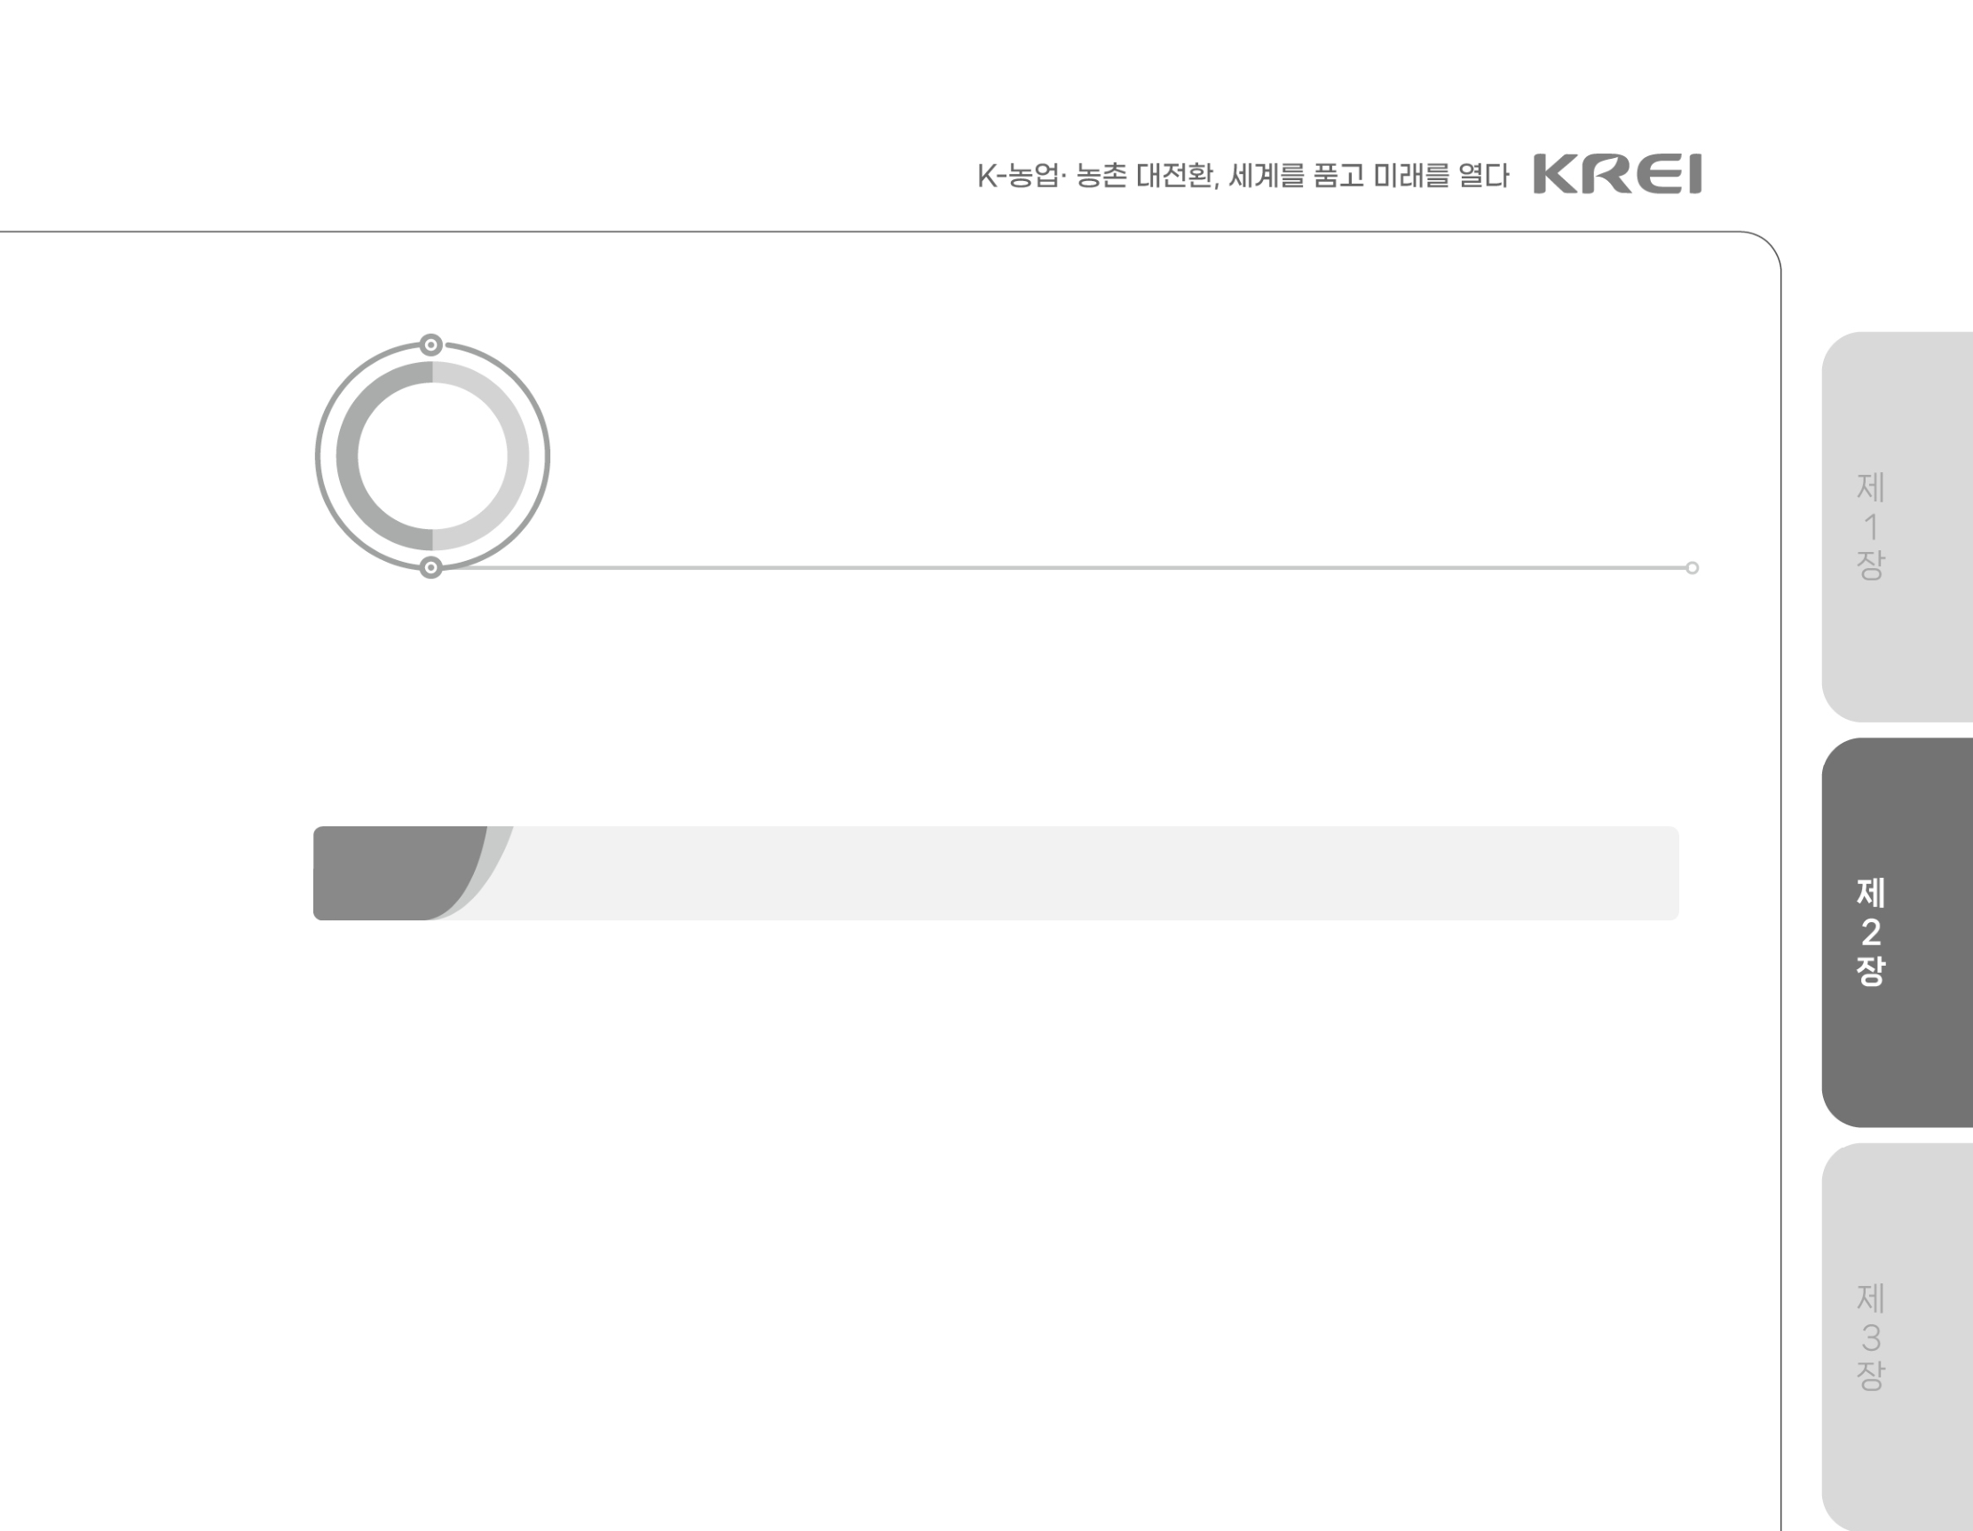
2 콩
2.1. 수급 동향
2.1.1. 생산
•2025년 콩 재배면적은 7만 4,015ha로 전년(74,018ha)과 비슷한 수준이었다. -논콩 재배면적은 정부 정책(전략작물직불제, 벼 재배면적 조정제 등) 시행으로 전년 대비 17.0% 증가한 2만 6,242ha였다.
-밭콩 재배면적은 고령화 및 전년도 작황 부진 영향으로 전년 대비 7.4% 감소한 4만 7,773ha였다.
•2025년산 콩 단위당 수확량은 전년(209kg/10a) 대비 1.0% 증가한 211kg/10a이었다. -파종기(5~6월)에 가뭄 및 일부 주산지 침수 피해가 발생하였으나, 개화기(7~8월) 이후 기상 여건이 비교적 양호하여 생육이 회복되었다.
-다만, 등숙기(9~10월) 잦은 강우로 인한 일조시간 감소로 단수 증가 폭은 제한적이었다.
•2025년산 콩 생산량은 논콩 재배면적 확대 영향으로 전년(2024년산) 대비 0.8% 증가한 15만 6,145톤이었다.
-최근 10년(2016~2025년산)간 콩 생산량은 재배면적 증가와 생산성 증대(품종 전환 등) 영향으로 연평균 8.4% 증가한 것으로 나타났다.
2. 콩 | 15


| 표 2-6 | 2025년산 콩 생산 동향
단위: ha, kg/10a, 천 톤, %
구분 | 2024년산(A) | 2025년산(B) | 전년 대비
구분 | 2024년산(A) | 2025년산(B) | 증감(B-A) | 증감률((B-A)/A)
재배면적 | 74,018 | 74,015 | -3 | -0.004
단수 | 209 | 211 | 2 | 1.0
생산량 | 155 | 156 | 1 | 0.8
자료: 국가데이터처
| 그림 2-8 | 최근 10년(2016~2025년산) 콩 재배면적 및 단수 추이
자료: 국가데이터처
16 | 제2장 국내곡물 수급 동향과 전망




2.1.2. 수입
•2016~2024년간 식용 콩 수입량은 평균 28만 톤 내외를 유지하였으나, 2025년 수입량은 TRQ 기본물량 계획 외 증량을 최소화하여 전년 대비 5.7% 감소한 27만 톤이었다. -최근 국산 콩 소비 확대를 유도하는 정책 추진에 따라, 향후 TRQ 물량 역시 축소될 것으로 보인다.
| 표 2-7 | 최근 10년(2016~2025년) 식용 콩 수입량(회계연도 기준)
단위: 만 톤
구분 | 2016년 | 2017년 | 2018년 | 2019년 | 2020년 | 2021년 | 2022년 | 2023년 | 2024년 | 2025년
수입량 | 27 | 29 | 29 | 28 | 28 | 28 | 31 | 28 | 28 | 27
자료: 한국농수산식품유통공사
•국내 수입 식용 콩 시장은 용도별로 일반 콩, 콩나물 콩 두 가지로 구분할 수 있으며, 2025년 수입실적 기준, 식용 콩 수입량의 89.4%가 일반 콩이었다.
-WTO 방식(국영무역, 수입권 공매)을 통해 도입된 물량은 20만 6천 톤이었고, FTA 체결로 인해 수입된 물량은 6만 2천 톤이었다.
| 표 2-8 | 수입관리 방식별 식용 콩 수입량(회계연도 기준)
단위: 만 톤
구 분 |  | 수입 관리방식 |  |  |  | 합계
 |  | WTO |  |  | FTA | 합계
 |  | 국영무역 | 수입권 공매 | 실수요자 배정 | FTA | 합계
2025년 | 일반 콩 | 14.7 | 3.9 | - | 5.4 | 24.0
2025년 | 콩나물 콩 | 0.2 | 1.8 | - | 0.8 | 2.8
2025년 | 합계 | 14.9 | 5.7 | - | 6.2 | 26.8
2024년 | 일반 콩 | 14.9 | 5.6 | - | 5.2 | 25.7
2024년 | 콩나물 콩 | - | 1.9 | - | 0.8 | 2.7
2024년 | 합계 | 14.9 | 7.5 | - | 6.0 | 28.4
주 1) 한·중 FTA 콩 수입은 수입권 공매 방식으로 진행되고 있으나 위 표에서 FTA 물량에 포함함.
2) 관세청은 수입신고일 기준으로 수입 물량을 집계하나 한국농수산식품유통공사는 국내에 도입된 수입 물량을 집계하므로 차이가 있을 수 있음.
자료: 한국농수산식품유통공사
2. 콩 | 17



2.1.3. 소비
•최근 10년(2015~2024양곡연도)간 1인당 콩 소비량은 인구구조 변화에 따른 식품 소비 트렌드 변화, 곡물류에서 육류와 가공식품류 위주의 식생활 변화 등으로 인해 연평균 1.4% 감소하였다.
-박미성 외(2024)1)에 따르면, 1인 가구 증가와 핵가족화로 인해 식품 구매 시 편리성을 추구하는 소비자가 증가하는 추세이다. 편리성을 추구하면서 간편식 및 외식 비중 또한 증가하였고 전통 콩 식품(두부, 장류 등) 섭취가 줄어 1인당 콩 소비량 또한 감소하는 것으로 보인다.
•2026양곡연도 1인당 콩 소비량은 2024양곡연도(7.2kg) 대비 5.6% 감소할 것으로 추정 된다.
| 그림 2-9 | 1인당 연간 콩 소비량 추이(양곡연도 기준)
자료: 농림축산식품부, 한국농촌경제연구원(KREI-KASMO)
•식품산업 원료소비 실태조사(aT)에 따르면 최근 5년간2) 식용 콩 용도별 소비량 비중3)은 식용 유지류가 55.2%로 가장 높고, 두부류 등 연식품(20.2%), 동물용 사료, 화장품 등 비 식품류(15.6%), 장류(4.9%), 음료류(2.8%) 순으로 나타났다.
1) 박미성, 임지은, 주준형, 이상림(2024). 「인구구조변화에 따른 식품시장 대응과제(1/2차년도)」. 한국농촌경제연구원2) 2019~2023년 중 최대, 최소를 제외한 평균 소비량 비중이며, 콩나물은 제외한 수치임.
3) 농축수산물 원료와 가공 식품소재 원료를 모두 포함함.
18 | 제2장 국내곡물 수급 동향과 전망



-다만, 2023년 전체 소비량 중 국산 콩 소비 비중은 5.4%에 불과하며, 가공식품 제조에 사용되는 원료 대부분(94.6%)은 수입 콩이 차지하고 있다.
•국산 콩 소비 촉진을 위한 정부 정책 추진 과정에서, 소비자가 선호하는 국산 콩 가공품의 특성을 파악하기 위해 관련 소비자 인식 조사 결과를 검토하였다. 강원특별자치도 농업기술원이 2024년 8월 농촌진흥청 소비자패널 300명을 대상으로 실시한 조사에 따르면, 국산 콩 가공품을 선호하는 이유는 안전성(68.0%)이 가장 높고, 품질(12.0%), 맛(10.7%), 신선도(3.7%), 기타(1.7%) 순이었다.
-국산 콩 가공품 선호 요인 중 안전성이 가장 큰 비중을 차지하고, 가공식품 제조 원료의 약 95%가 수입산에 의존하고 있다는 점에서, 안전성에 대한 선호는 향후 국산 콩 소비 확대에 영향을 미칠 것으로 판단된다.
| 표 2-9 | 국산 콩 가공품을 더 선호하는 이유
단위: %
안전성 | 품질 | 맛 | 선호하지 않음 | 신선도 | 기타
68.0 | 12.0 | 10.7 | 4.0 | 3.7 | 1.7
자료: 강원특별자치도 농업기술원 농식품연구소(2024) 내용 바탕으로 저자 작성
•국산 콩 가공식품 구매이유는 건강(64.6%)이 가장 높았고, 편의성(14.4%), 요리 활용도 (12.8%), 맛(7.4%), 가치관(0.8%) 순이었다.
| 표 2-10 | 국산 콩 가공식품 구매이유
단위: %
건강 | 편의성 | 요리 활용도 | 맛 | 가치관
64.6 | 14.4 | 12.8 | 7.4 | 0.8
자료: 강원특별자치도 농업기술원 농식품연구소(2024) 내용 바탕으로 저자 작성
•연령대별로 콩 가공 신제품에 대한 기대 요인을 살펴본 결과, 연령이 낮을수록 편의성과 가격 요인에 대한 민감도가 높은 반면, 중·장년층으로 갈수록 영양과 조리·섭취 편의성을 중시하는 것으로 나타났다.
-30대 이하에서는 ‘조리 및 섭취의 편의성(29.2%)’과 ‘새로운 맛(26.4%)’에 대한 선호가 상대적으로 높게 나타났으며, ‘가격 경쟁력(22.2%)’ 역시 중요한 선택 기준으로 작용하
2. 콩 | 19


고 있었다. 이는 간편식 소비 확대와 함께 가성비를 중시하는 젊은 층의 소비 성향이 반영된 결과로 해석된다.
-40대 이상에서는 ‘영양소’에 대한 중요도가 높게 나타나, 건강에 대한 관심이 상대적으로 큰 것으로 보인다. 이는 가정 내 주 소비층으로서 가족 구성원의 건강과 식생활 관리에 대한 관심이 반영된 결과로 판단된다. ‘조리·섭취 편의성’ 또한 주요 고려 요인으로 나타나, 건강과 조리 용이성을 동시에 고려하는 중장년층의 소비 특성이 반영된 것으로 보인다.
•콩 가공식품 개발 및 유통 전략 수립 시 연령대별로 차별화된 접근이 필요하다. 특히, 건강성과 편의성에 대한 선호는 간편식 소비 확대와 편리성을 추구하는 최근 소비 트렌드와 맞물려 국산 콩 소비 확대를 위한 제품 개발 및 시장 전략 수립에 활용할 수 있을 것으로 보인다.
| 그림 2-10 | 연령대별 콩 가공 신제품에서 기대하는 점
단위: %
자료: 강원특별자치도 농업기술원 농식품연구소(2024)
2.1.4. 재고
•콩 재고량은 당해 작황 여건과 정부 정책 변화에 따라 증감을 반복해 왔으나, 전략작물직불제 시행 이후 국산 콩 생산과 정부 매입이 확대되면서 최근에는 국산 콩 중심으로 재고가 빠르게 누적되고 있다. 이로 인해 전체 재고에서 국산 콩이 차지하는 비중은 2024년산 80.1% 수준까지 확대되었으며, 2025년산은 90%를 상회할 것으로 추정된다.
20 | 제2장 국내곡물 수급 동향과 전망


-2025년산 재고(정부 수매량 6만 톤 고려 시)는 전년 대비 24.4% 증가한 13만 7천 톤으로 추정된다.
| 표 2-11 | 콩 정부 재고량 추이(연산 기준)
단위: 천 톤, %
구분 |  | 2016 | 2017 | 2018 | 2019 | 2020 | 2021 | 2022 | 2023 | 2024 | 2025(p)
 | 계 | 38 | 37 | 37 | 44 | 31 | 21 | 49 | 68 | 110 | 137
 | 수입산 | 28 | 24 | 34 | 28 | 23 | 16 | 27 | 18 | 22 | 10
 | 국 산 | 10 | 13 | 3 | 17 | 8 | 5 | 22 | 49 | 88 | 127
국산 비중 |  | 26.7 | 34.4 | 8.7 | 37.9 | 25.9 | 25.8 | 44.5 | 72.8 | 80.1 | 92.5
자료: 농림축산식품부, 한국농수산식품유통공사
2.1.5. 가격
•2024년산 수확기(24년 11월~25년 1월) 콩 가격은 생산량이 증가하였음에도 불구하고, 정부 수매물량 확대로 시장공급량이 감소하면서 전년 수확기(5,484원/kg) 대비 3.9% 상승한 5,696원/kg이었다.
•수확기 이후에도 시장공급량 감소 영향이 이어지며 가격 상승세가 지속되었으나, 수급 안정을 위해 정부 비축물량의 조기 방출과 방출 규모 확대가 추진되면서 점차 하락세로 전환되었다. 그럼에도 2024년산 단경기(25년 8~10월) 콩 가격은 5,770원/kg으로 수확기 가격보다 높은 수준을 유지하였다.
•2025년산 수확기(25년 11월~26년 1월) 콩 가격은 5,723원/kg으로, 직전 단경기 가격보다는 낮은 수준에서 형성되었다. 2025년산 생산량 증가에도 불구하고 정부 수매량 확대로 시장공급량은 전년 대비 감소하였으나, 정부 재고 증가와 전년도 비축물량 방출의 누적효과가 복합적으로 작용하면서 수확기 가격은 소폭 하락하였다.
•콩 가격은 생산량 변화와 더불어 정부의 수매·비축 및 방출 정책에 따른 시장공급 조절 효과가 가격 형성에 중요한 요인으로 작용하고 있으며 특히, 수확기와 단경기 가격은 이러한 정책 개입이 시차를 두고 반영된 결과로 해석될 수 있다.
2. 콩 | 21




| 표 2-12 | 콩 가격 동향(백태, 상품 기준)
단위: 원/kg
구분 | 수확기 |  |  | 2월 | 3월 | 4월 | 5월 | 6월 | 7월 | 단경기
구분 | 11월 | 12월 | 1월 |  |  |  |  |  |  | 8월 | 9월 | 10월
2024년산 | 5,602 | 5,745 | 5,741 | 5,751 | 5,795 | 5,791 | 5,789 | 5,761 | 5,769 | 5,784 | 5,773 | 5,753
2025년산 | 5,735 | 5,727 | 5,708
평년 | 5,744 | 5,808 | 5,691 | 5,677 | 5,722 | 5,718 | 5,746 | 5,764 | 5,765 | 5,771 | 5,764 | 5,772
주1) 평년 가격은 2020~2024년산 해당 월의 최대, 최소를 제외한 평균임.
2) 2025년산 1월 가격은 2026년 1월 1일~15일 일 평균 가격임.
자료: 한국농수산식품유통공사
2.2. | 2026년 전망
2.2.1. 2025년산(2026년) 수급
•2024년산 정부 수매량은 4만 9,766톤으로 전년 대비 53.0% 증가하였고, 전략작물직불제
시행 이후 수매 규모는 증가하는 추세이다.
| 표 2-13 | 콩 수매 현황
단위: 톤, %, 원/kg
구분 | 수매량(A) | 약정량(B) | 약정이행률(A/B) | 정부  수매가격(C) | 농가  수취가격(D) | 가격 차이(C-D)
2020년산 | 557 | 44,130 | 1.3 | 4,500 | 5,017 | -517
2021년산 | 2,248 | 28,658 | 7.8 | 4,700 | 5,534 | -834
2022년산 | 18,697 | 35,120 | 53.2 | 4,700 | 4,573 | 127
2023년산 | 32,524 | 52,814 | 61.6 | 4,800 | 4,670 | 130
2024년산 | 49,766 | 59,837 | 83.2 | 4,800 | 4,789 | 11
주1) 정부 수매가격은 일반 콩 대립종 최고가 기준임.
2) 농가수취가격(시장 출하 가격)은 aT 유통실태조사 자료를 활용함.
3) 2024년산 농가수취가격은 수확기 시장 가격 대비 농가수취가격 비율 평년을 활용한 추정치임.
자료: 농림축산식품부, 한국농수산식품유통공사
22 | 제2장 국내곡물 수급 동향과 전망


•2025년산 정부 수매약정량은 6만 톤으로 전년(59,837톤)과 유사하며, 정부 수매량이 전년
과 동일한 매입 비중(83.2%)을 유지할 경우, 실제 2025년산 정부 콩 수매량은 전년과
비슷한 약 5만 톤 수준이 될 것으로 예상된다.
•다만, 논콩 재배면적 비중 증가에 따른 정부 수매량이 약정물량인 6만 톤으로 유지되고, 전년도 방출물량 규모를 고려할 경우, 2025년산 연간시장공급량은 전년 대비 7.1% 감소한 11만 8천 톤으로 전망된다.
| 표 2-14 | 2025년산 콩 수급 전망
단위: 천 톤, %, 원/kg
구분 |  | 2024년산(A) | 2025년산 |  | 전년 대비
 |  | 2024년산(A) | 수매량  5만 톤 고려 | 수매량  6만 톤 고려(B) | 증감(B-A) | 증감률((B-A)/A)
생산량 |  | 155 | 156 | 156 | 1 | 0.8
연간 정부 순매입량 |  | 28 | 28 | 38 | 10 | 36.7
 | - 수매량 | 50 | 50 | 60 | 10 | 20.6
 | - 방출량 | 22 | 22 | 22 | - | -
시장공급량 |  | 127 | 128 | 118 | -9 | -7.1
주1) 2025년산 수매물량은 약정량 수준으로 최종 수매물량은 변동될 수 있음.
2) 2025년산 방출량은 2024년산과 같다고 가정함.
자료: 국가데이터처, 한국농수산식품유통공사, 한국농촌경제연구원 농업관측센터
2.2.2. 단경기 가격
•2025년산 단경기(26년 8~10월) 가격은 수확기 및 전년 대비 하락할 것으로 전망된다.
•정부 수매량 확대로 수확기 시장공급량은 전년 대비 감소하겠으나, 누적된 이월재고와 정부 비축물량 확대에 따른 시장 방출 증가 영향으로 가격은 수확기(5,723원/kg)보다 낮은 수준에서 형성될 전망이다.
-다만, 실제 수매물량 및 비축물량 방출 시기 및 규모에 따라 단경기 가격 수준은 변동될 수 있다.
2. 콩 | 23



2.2.3. 콩 재배의향면적
•농업관측센터 표본 농가 조사 및 재배면적 예측모형 분석 결과, 2026년 콩 재배의향면적은 전년 대비 1.7% 감소한 7만 2,749ha로 전망된다.
-논콩 재배면적은 정부 정책 시행에 따라 2023년 이후 큰 폭으로 증가해왔으나, 농업관측센터 표본 농가 조사 결과, 전년 대비 전략작물직불제 참여 면적을 축소 또는 유지하겠다는 응답이 86.4%로 나타나, 정책으로 인한 면적 증가는 제한적일 것으로 보인다. 또한, 전년도 쌀 가격 상승으로 인한 벼 회귀면적도 고려할 시 논콩 재배면적은 전년 대비 소폭 감소할 것으로 보인다.
-밭콩 재배면적은 수익성 및 고령화에 따른 재배 여건 악화로 인해 전년 대비 감소할 것으로 보인다.
| 표 2-15 | 2026년 콩 재배의향면적
단위: ha, %
구분 | 2025년(A) | 2026년(B) | 증감률((B-A)/A)
전체 재배면적 | 74,015 | 72,749 | -1.7
-논콩 | 26,242 | 25,537 | -2.7
-밭콩 | 47,773 | 47,212 | -1.2
자료: 국가데이터처, 한국농촌경제연구원 농업관측센터
| 표 2-16 | 2026년 전략작물직불제 참여 의향
단위: %
참여 면적 축소 | 참여 면적 유지 | 참여 면적 확대
16.8 | 69.6 | 13.6
자료: 한국농촌경제연구원 농업관측센터
24 | 제2장 국내곡물 수급 동향과 전망




2.3. 중장기 전망
•콩 재배면적은 2026년 7만 3천 ha에서 2035년 7만 1천 ha까지 연평균 0.2% 감소가 예상된다.
-고령화 및 수익성 저하, 자연 감소 등의 영향으로 밭콩 재배 여건이 악화되면서 전체 재배면적은 감소세를 보일 것으로 전망된다.
•콩 생산량은 중장기적으로 완만한 증가 추세가 예상된다.
-논콩 재배면적이 현 수준을 유지할 경우, 기술 발전과 품종 전환에 따른 생산 여건 개선으 로 단수는 연평균 0.5% 증가할 것으로 전망된다.
•1인당 콩 소비량은 중장기적으로 감소 추세를 보일 것으로 전망된다. 가공용 수요는 증가하 지만 전체 소비량에서 식용 소비 비중은 지속적으로 감소할 것으로 예상되기 때문이다. -두부·두유·장류 등 전통 가공식품과 식물성 단백질 식품을 중심으로 한 국산 콩 활용 확대 정책이 추진되고, 공공급식 및 가공산업 연계 지원이 강화됨에 따라 가공용 수요는 중장기적으로 완만한 증가세를 보일 것으로 예상된다.
-반면, 쌀·곡류 중심 식단에서 육류·유제품·가공식품 중심으로의 식생활 다변화, 가정 내 조리 빈도 감소 등의 구조적 변화로 인해 가정 내 직접 조리에 활용되는 국산 콩의 식용 소비는 대체식품 증가와 소비 행태 변화의 영향으로 감소세가 지속될 전망이다.
| 표 2-17 | 중장기 콩 수급 전망
구분 |  | 단위 | 2025년산 | 전망
 |  | 단위 | 2025년산 | 2026년산 | 2030년산 | 2035년산
 | 생산량 | 천 톤 | 156 | 154 | 156 | 158
 | 재배면적 | 천 ha | 74 | 73 | 72 | 71
 | 단수 | kg/10a | 211 | 212 | 216 | 222
1인당 소비량 |  | kg | 6.8 | 6.7 | 6.6 | 6.4
자료: 국가데이터처, 한국농촌경제연구원(KREI-KASMO)
2. 콩 | 25

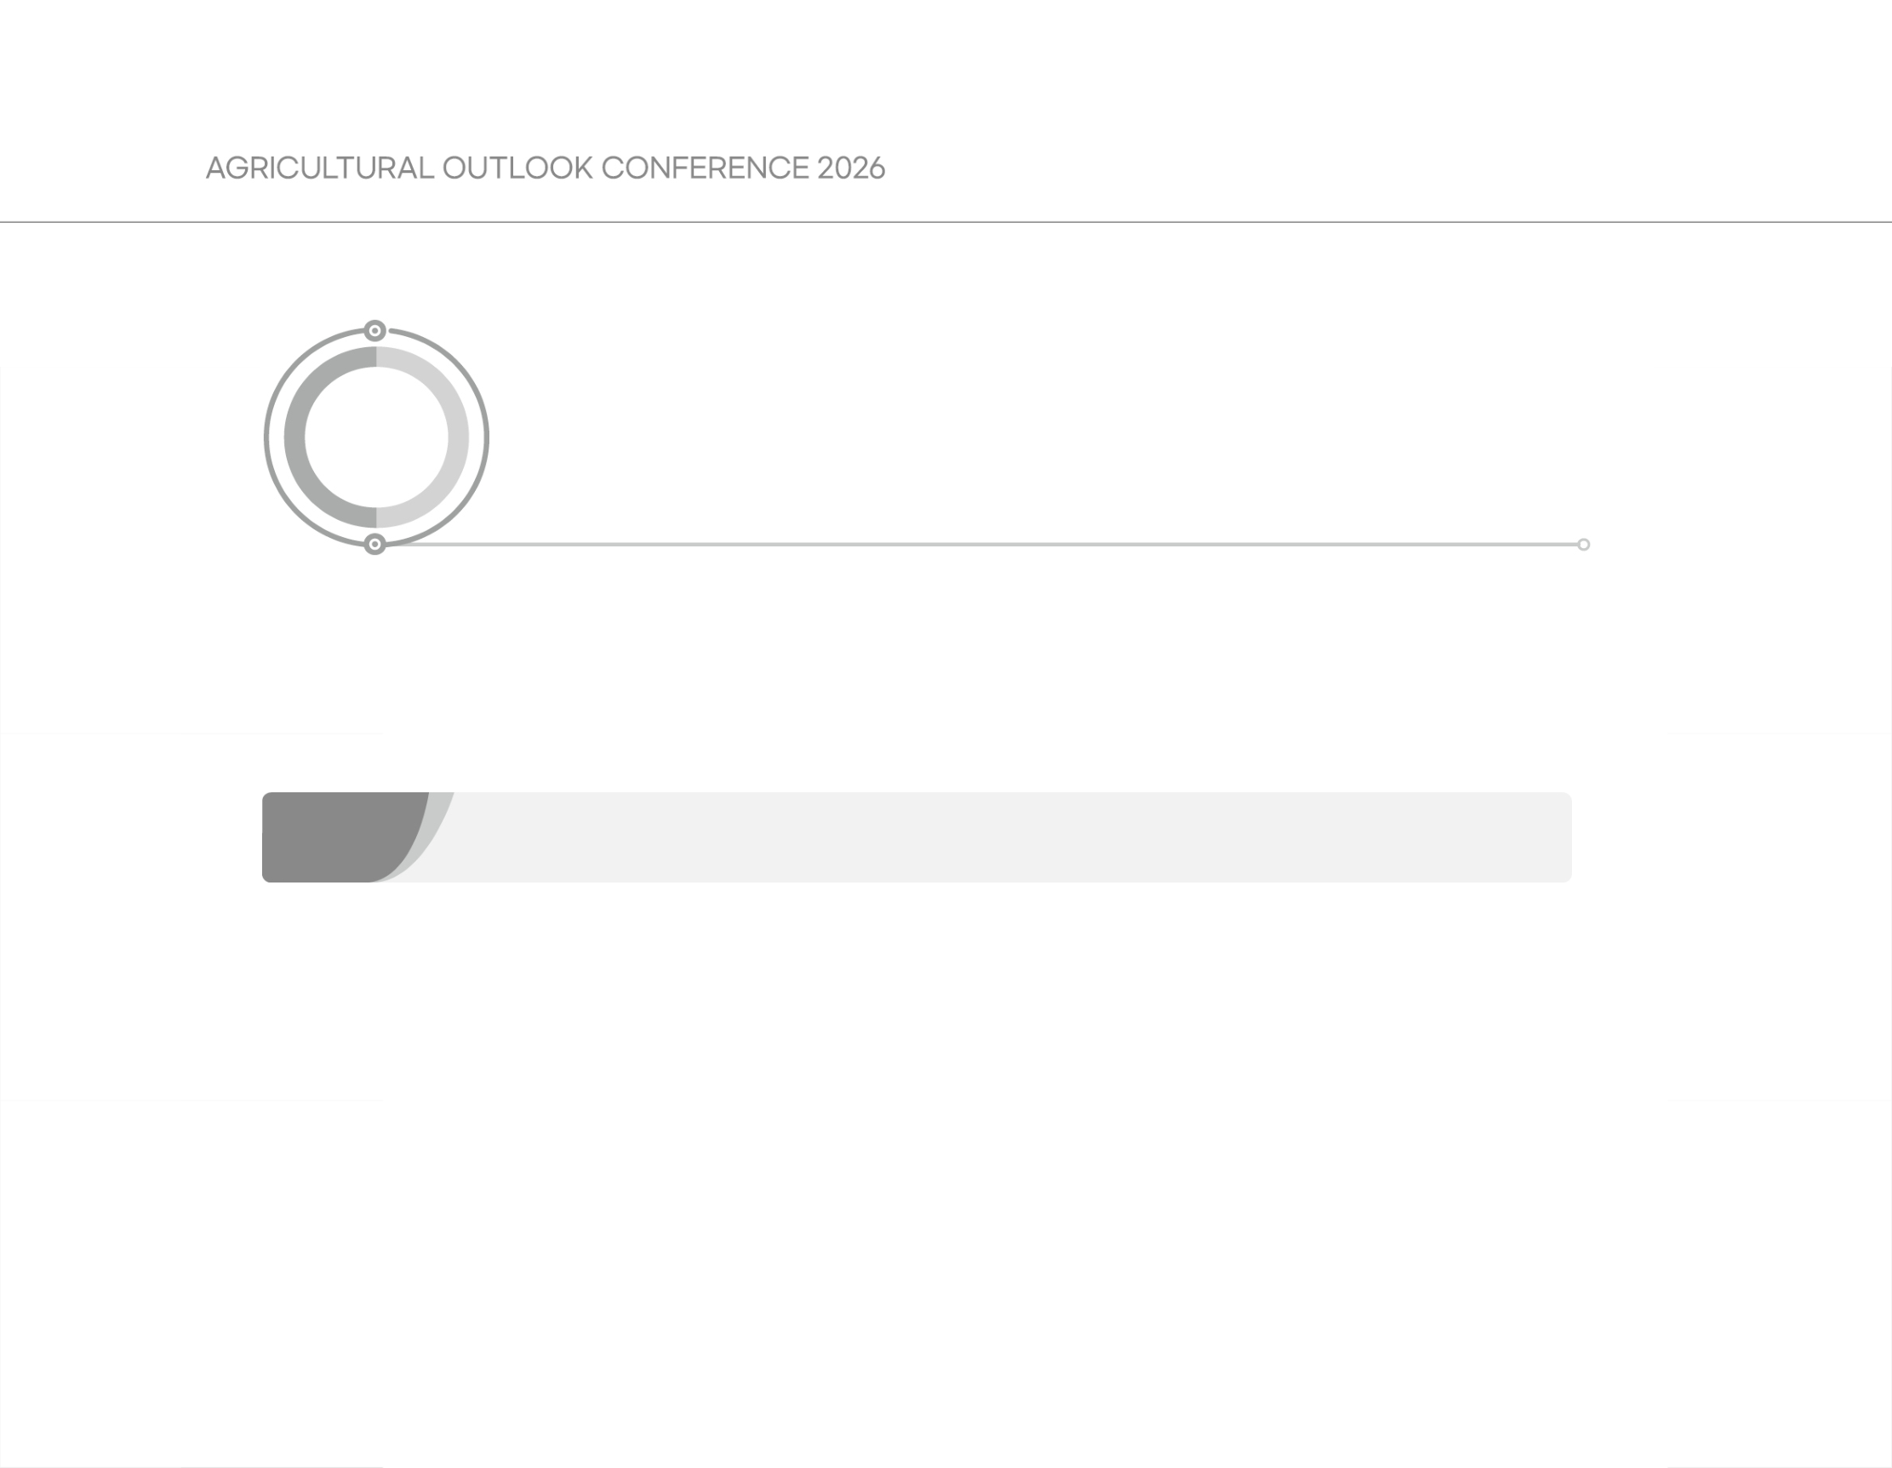
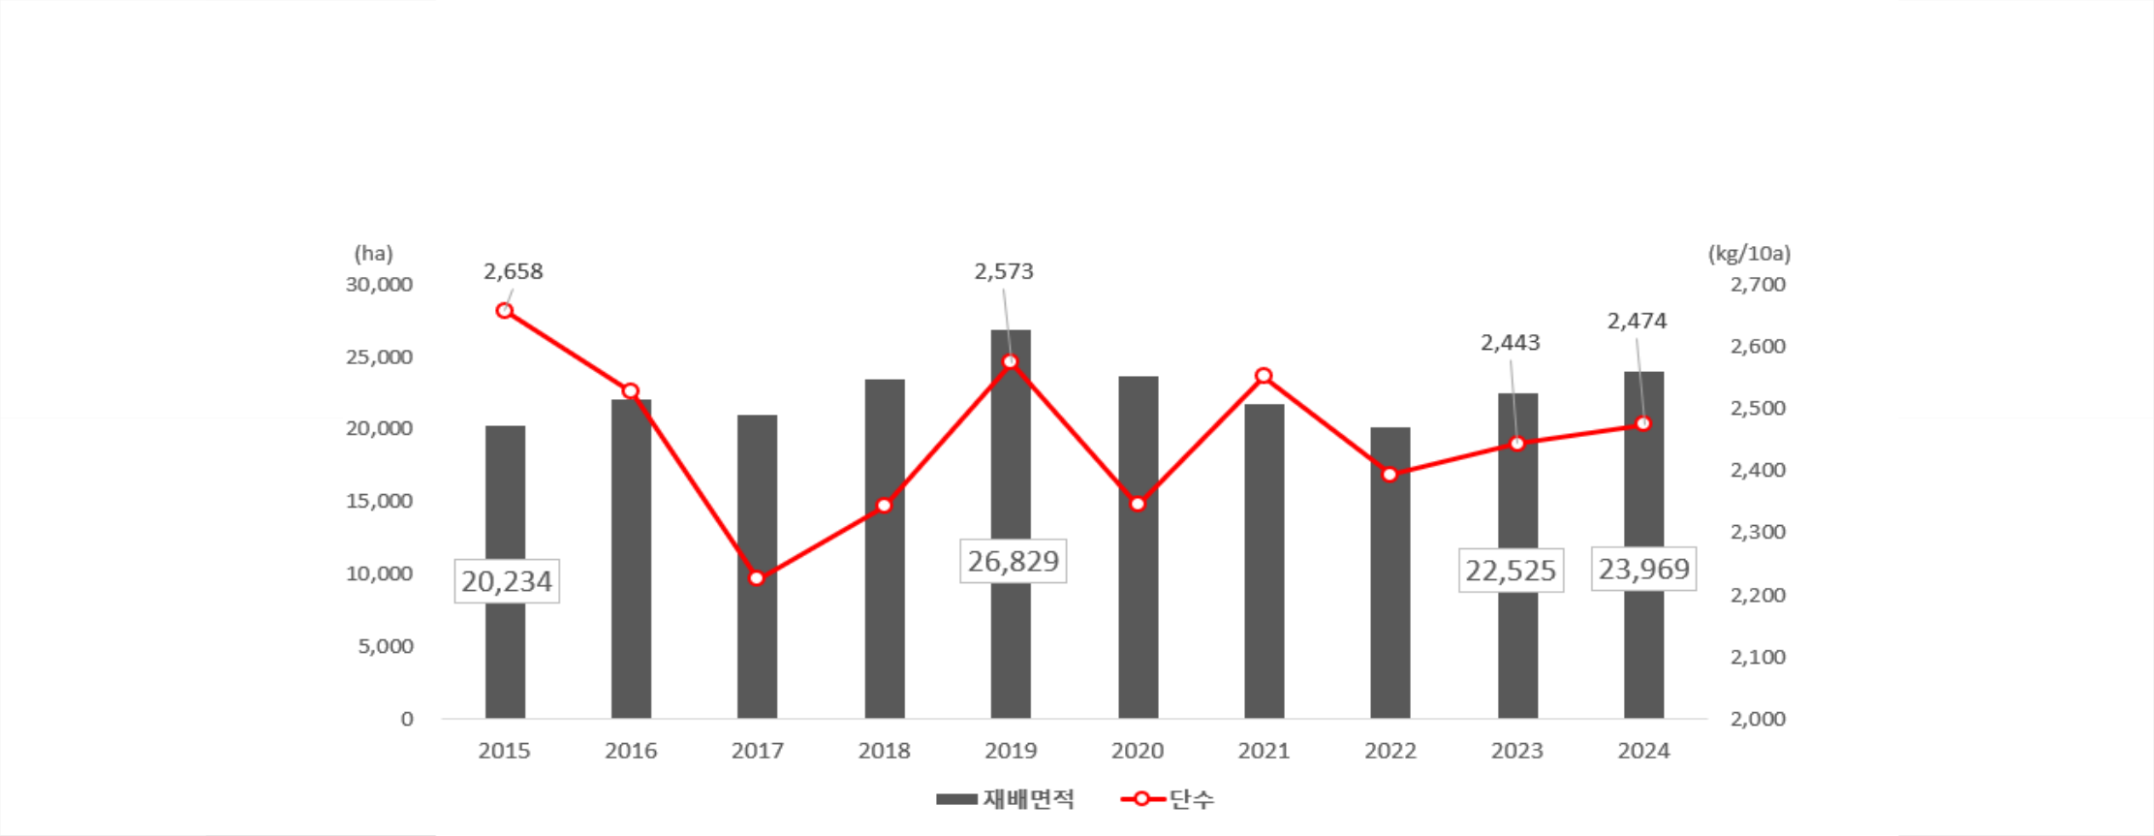

3  3.1. | 감자  수급 동향
3.1.1. 생산
•최근 10년(2015~2024년)간 감자 생산량은 재배면적 확대 영향으로 연평균 1.1% 증가한 것으로 나타났다.
-재배면적은 생산량 변동에 따른 가격 등락과 대체 작물 가격 변화에 따라 1~2년 주기로 증감이 반복되는 모습을 보이나, 전반적으로는 연평균 1.9% 증가하는 추세를 보였다.-반면, 여름철 이상 고온과 가을장마 등 기상 이변 발생 빈도가 높아지면서 단수는 연평균 0.8% 감소하였다.
| 그림 2-11 | 최근 10년(2015~2024년) 감자 재배면적 및 단수 추이
자료: 국가데이터처
26 | 제2장 국내곡물 수급 동향과 전망


•2025년 전체 생산량은 전년(2024년)보다 13.4% 감소한 것으로 추정된다.
-(시설 봄감자) 전년도 가격 하락에 따른 재배면적 축소 영향으로 전년 대비 22.7% 감소했다.
-(노지 봄감자) 재배면적과 단수 감소로 전년 대비 10.5% 감소했다.
-(고랭지감자) 고온 및 강수량 부족에 따른 작황 부진으로 전년 대비 9.6% 감소했다.-(가을감자) 재배면적이 크게 줄면서 전년 대비 54.8% 감소한 것으로 추정된다.
| 표 2-18 | 2025년 감자 작형별 생산 동향
구분 |  | 2024년 | 2025년 | 평년 | 증감률(%)
 |  |  |  |  | 전년 대비 | 평년 대비
전체 | 재배면적(ha) | 23,970 | 21,318 | 22,607 | -11.1 | -5.7
전체 | 생산량(천 톤) | 603.6 | 522.4 | 569.3 | -13.4 | -8.2
시설 봄감자 | 재배면적(ha) | 2,350 | 1,838 | 2,151 | -21.8 | -14.6
시설 봄감자 | 생산량(천 톤) | 51.2 | 39.6 | 47.7 | -22.7 | -17.0
노지 봄감자 | 재배면적(ha) | 15,521 | 14,927 | 14,829 | -3.8 | 0.7
노지 봄감자 | 생산량(천 톤) | 397.6 | 355.7 | 371.3 | -10.5 | -4.2
고랭지감자 | 재배면적(ha) | 3,928 | 3,605 | 3,739 | -8.2 | -3.6
고랭지감자 | 생산량(천 톤) | 126.4 | 114.3 | 123.4 | -9.6 | -7.4
가을감자 | 재배면적(ha) | 2,171 | 948 | 1,888 | -56.3 | -49.8
가을감자 | 생산량(천 톤) | 28.3 | 12.8 | 26.8 | -54.8 | -52.3
주: 시설 봄감자 및 가을감자 생산량은 농업관측센터 추정치임.
자료: 국가데이터처, 한국농촌경제연구원 농업관측센터
3.1.2. 수출입
•최근 10년(2015~2024년)간 감자 수입량은 최근 이상기후에 따른 국내산 작황 부진 및 시장 개방 확대 등의 영향으로 연평균 1.1% 증가하였다. 한편, 국내 생산 감자 대부분은 내수로 소비되면서 수출량은 미미한 수준이다.
-미국·호주 등과의 FTA 체결로 수입국이 다변화되었으며, 냉동감자 관세의 즉시 철폐와 칩용 감자(신선) 계절관세(5~11월)의 단계적 인하로 시장 개방 폭이 확대되었다.-특히, 칩용 감자 계절관세가 미국(2026년), 호주(2028년), 뉴질랜드·캐나다(2029년) 순으로 무관세가 적용되면서 향후 감자 수입은 연중 확대될 가능성이 높다.
3. 감자 | 27




| 표 2-19 | 최근 10년(2016~2025년) 감자 수출입 동향(회계연도 기준)
단위: 천 톤, %
구분 |  | 2016년 | 2017년 | 2018년 | 2019년 | 2020년 | 2021년 | 2022년 | 2023년 | 2024년 | 2025년
수출량 |  | 1.1 | 1.3 | 1.9 | 1.3 | 0.9 | 1.6 | 1.8 | 1.8 | 2.7 | 1.2
 | 수입량 | 146.8 | 155.4 | 161.2 | 163.3 | 159.8 | 156.8 | 193.1 | 181.3 | 177.9 | 194.3
 | 신선 냉장 | 33.5 | 37.5 | 38.6 | 29.7 | 30.7 | 27.9 | 39.9 | 41.7 | 40.8 | 46.5
 | 가공용 | 113.3 | 117.8 | 122.6 | 133.6 | 129.1 | 128.9 | 153.2 | 139.6 | 137.1 | 146.8
자료: 한국무역통계진흥원
•감자 수입 시장은 크게 신선 냉장(종자용, 기타 칩용), 가공용(냉동감자, 건조감자, 감자분, 저장처리냉동용)으로 구분된다. 2025년 감자 수입량은 19만 4천 톤으로 전년 대비 9.3% 증가하였다.
•신선 냉장 감자는 미국, 호주에서 대부분 수입되고 있으며, 2025년 기준 수입량은 4만 7천 톤으로 전체 수입량의 23.9%를 차지하고 있다.
-가공용 감자는 EU, 미국, 중국 3개국 수입 비중이 90% 이상이며, 2025년 기준 수입량은 14만 8천 톤으로 전체 수입량의 76.4%를 차지하고 있다.
| 표 2-20 | 최근 5년(2021~2025년) 주요 국가별, 용도별 감자 수입량(회계연도 기준)
단위: 천 톤
구분 |  | 2021년 | 2022년 | 2023년 | 2024년 | 2025년
 | 신선 냉장 | 27.9 | 39.9 | 41.7 | 40.8 | 46.5
 | 미국 | 11.4 | 21.6 | 21.4 | 16.3 | 25.6
 | 호주 | 16.6 | 18.3 | 20.2 | 24.3 | 20.9
 | 가공 | 128.9 | 153.2 | 139.6 | 137.1 | 147.8
 | 미국 | 83.8 | 84.6 | 74.1 | 70.3 | 71.6
 | EU | 33.6 | 45.4 | 41.4 | 36.6 | 39.8
 | 중국 | 5.6 | 12.5 | 14.0 | 19.3 | 25.2
 | 기타 | 5.9 | 10.7 | 10.2 | 10.9 | 10.2
자료: 한국무역통계진흥원
28 | 제2장 국내곡물 수급 동향과 전망



3.1.3. 소비
•최근 10년(2015~2024년)간 1인당 감자 소비량은 외식 및 가공식품 수요 증가에 따른 수입량 확대 등으로 전반적으로 14.6kg 수준을 유지해왔다. 2025년 1인당 소비량은 국내 생산량이 크게 줄면서 전년(15.7kg) 대비 7.6% 줄어든 14.5kg으로 추정된다.
| 그림 2-12 | 감자 1인당 소비량 추이
자료: 한국농촌경제연구원(KREI-KASMO)
•감자 소비가 계절적 소비에서 상시 소비 구조로 전환되고, 가공·수입 감자와의 경쟁이 확대되는 여건 하에 소비자의 실제 구매 시점과 선호 품종, 가공식품 이용 형태 등을 종합적으로 파악하여 감자 수요 구조 변화와 향후 시장 대응 방향을 점검하고자 관련 소비자 조사 결과를 발췌·활용하였다.4)
•소비자들의 대부분은 감자를 ‘필요할 때마다 수시로 구입(73.6%)’ 하고 있으며, 감자 선택 시 주요 고려 요인은 가격(83.0점), 외관(80.5점), 크기(80.3점), 맛(80.2점) 등의 순으로 조사되었다. 반면, 생산자·출하자(45.6점), 인증 정보(59.2점), 품종(59.2점), 포장 상태(59.8점), 등급(67.9점) 등은 상대적으로 관심이 낮은 것으로 조사되었다.
4) 유찬희 외(2025), 「서류 산업 실태 분석과 정책과제」에서 소비자 대상 설문조사 결과를 일부 발췌하였음. 소비자 조사는 2025년 9월 3일부터 26일까지 소비자 1,000명을 대상으로 온라인 조사 수행하였음.
3. 감자 | 29




| 표 2-21 | 감자 구입 시기
단위: %
필요시 수시로 | 봄(3~5월) | 여름(6~8월) | 가을(9~11월) | 겨울(12~익년 2월)
73.6 | 5.6 | 14.0 | 6.3 | 0.5
자료: 유찬희 외(2025). 「서류 산업 실태 분석과 정책과제」 보고서 재인용(p179~185)
•선호 품종으로는 ‘수미’가 33.6%로 가장 높았으나, ‘선호 품종은 있으나 품종명을 모름(28.5%)’과 ‘선호 품종 없음(27.8%)’ 응답이 과반을 차지하여, 소비자의 품종 인지도와 명확한 선호는 전반적으로 낮은 수준으로 평가된다5). 이는 유통·판촉 과정에서 접촉 빈도가 높은 품종이 선호로 인식될 가능성을 시사한다.
3.1.4. 가격
•2025년 가격은 주요 작형의 생산량이 감소하면서 전반적으로 높은 수준이 지속되었다. -(시설 봄감자) 저장 감자 출하량 증가와 봄철 저온 및 일조량 부족 등 기상 악화로 출하 시기가 3~4월에 집중되면서 전년 대비 가격은 하락한 것으로 나타났다.
-(노지 봄감자) 파종 지연과 기상 악화로 구 크기가 감소하면서 전년 대비 가격이 상승하였다.-(고랭지감자) 생육기 폭염 및 가뭄과 수확기 집중호우 등으로 인한 품위 저하, 단수 감소 등으로 전년 대비 가격은 높게 형성되었다.
-(가을감자) 생산량 감소와 이전 작형 공급량 감소 영향이 누적되면서, 전년 대비 가격이 상승하였다.
| 표 2-22 | 2025년 감자 작형별 도매가격 동향
단위: 원/20kg(상품), %
구분 |  | 2024년 | 2025년 | 평년 | 증감률
 |  |  |  |  | 전년 대비 | 평년 대비
봄감자 | 시설 (1~4월) | 61,031 | 60,165 | 53,367 | -1.4 | 12.7
봄감자 | 노지 (5~7월) | 33,755 | 39,484 | 34,390 | 17.0 | 14.8
고랭지감자 (8~10월) |  | 29,919 | 38,675 | 31,455 | 29.3 | 23.0
가을감자 (11~12월) |  | 33,986 | 42,022 | 36,572 | 23.6 | 14.9
전체 |  | 41,926 | 46,598 | 40,346 | 11.1 | 15.5
자료: 서울시농수산식품공사(가락도매시장)
5) 그 외 응답은 대서(3.9%), 두백(3.5%), 추백(1.3%), 조풍(0.8%), 기타(0.6%) 등임.
30 | 제2장 국내곡물 수급 동향과 전망


| 그림 2-13 | 감자 월별 출하량 및 가격 추이
<일평균 반입량> <감자 전체 가격>
자료: 서울시농수산식품공사(가락도매시장 기준)
3. 감자 | 31



3.2. 2026년 전망
3.2.1. 2026년 상반기 가격
•2026년 상반기(1~4월) 가격은 공급량이 전년 대비 11.4% 감소할 것으로 예상됨에 따라 전년보다 높은 수준에서 상승세가 지속될 전망이다.
-이월 저장 감자는 생산 규모가 큰 노지 봄감자와 고랭지감자 생산량이 모두 감소하면서 전년 대비 출하 가능 물량이 제한적인 상황이다. 반면, 연초부터 출하되는 시설 봄감자는 재배면적 확대로 전년보다 출하량이 늘 것으로 전망된다.
| 표 2-23 | 2025/26년 공급량 전망
단위: 천 톤, %
구분 |  | 24/25년  (A) | 25/26년  (B) | 전년 대비
 |  | 24/25년  (A) | 25/26년  (B) | 증감(B-A) | 증감률((B-A)/A)
전년 | 노지 봄감자 | 398 | 356 | -42 | -10.5
전년 | 고랭지감자 | 126 | 114 | -12 | -9.6
전년 | 가을감자 | 28 | 13 | -16 | -54.8
당해 | 시설 봄감자 | 40 | 42 | 2 | 4.9
합계 |  | 592 | 524 | -68 | -11.4
주 1) 가을감자 및 시설 봄감자 생산량은 농업관측센터 전망치임.
2) 2026년 시설 봄감자 생산량은 평년 단수를 감안한 전망치임.
자료: 국가데이터처, 한국농촌경제연구원 농업관측센터
3.2.2. 노지봄감자 및 고랭지감자 재배의향면적
•농업관측센터 감자 표본 농가 조사 결과, 2026년 노지 봄감자와 고랭지감자 재배의향면적은 2025년 생산량 감소에 따른 가격 강세 영향으로 전년(2025년) 대비 증가할 것으로 나타났다. -노지 봄감자는 출하기 이후 가격 강세가 지속되면서 2026년 재배면적이 전년 대비 1.8% 증가할 것으로 조사되었다.
-고랭지감자 역시 전년도 출하기 가격 상승 영향으로 2026년 재배면적은 전년 대비 2.6% 증가할 것으로 보인다.
32 | 제2장 국내곡물 수급 동향과 전망




•재배의향면적 조사치에 평년 단수를 가정할 경우, 2026년 노지 봄감자와 고랭지감자 총생산
량은 전년보다 5.3% 증가할 것으로 전망된다. 이에 따라 노지 봄감자가 본격 출하되는 2026
년 5월 이후 감자 가격은 공급 여건 개선으로 점진적으로 안정세를 보일 것으로 전망된다.
| 표 2-24 | 2026년 노지 봄감자 및 고랭지감자 생산량 전망
단위: 천 톤, %
구분 | 2025년  (A) | 2026년  (B) | 전년 대비
구분 | 2025년  (A) | 2026년  (B) | 증감(B-A) | 증감률((B-A)/A)
노지 봄감자 | 356 | 371 | 16 | 4.4
고랭지감자 | 114 | 124 | 10 | 8.4
합계 | 470 | 495 | 25 | 5.3
주 1) 농업관측센터 재배의향면적 조사 결과에 평년 단수를 감안한 전망치임.
자료: 국가데이터처, 한국농촌경제연구원 농업관측센터
3.3. 중장기 전망
•감자 재배면적은 경지면적 감소 및 고령화 등으로 2026년 2만 3천 ha에서 2035년 2만 ha로 연평균 1.3% 감소할 전망이다.
•감자 총공급량은 2026년 78만 톤에서 2035년 75만 톤으로 연평균 0.4% 감소에 그칠 것으로 전망된다.
-이는 수입량이 향후 10년간 연평균 1% 내외로 증가할 것으로 예상되기 때문이다.
| 표 2-25 | 중장기 감자 수급 전망
구분 |  | 단위 | 2025년 | 전망
 |  | 단위 | 2025년 | 2026년 | 2030년 | 2035년
재배면적 |  | ha | 21,318 | 22,778 | 21,730 | 20,311
 | 총공급량 | 만 톤 | 75 | 78 | 77 | 75
 | 국내 생산량 | 만 톤 | 51 | 55 | 53 | 50
 | 수입량 | 만 톤 | 24 | 22 | 24 | 25
1인당 소비량 |  | kg | 14.5 | 15.0 | 15.0 | 14.7
주 1) 1인당 소비량은 가공용 수입량을 포함한 KASMO 전망치임.
2) 수입량은 각각의 수율을 적용한 총합계임.
자료: 국가데이터처, 한국농촌경제연구원(KREI-KASMO)
3. 감자 | 33

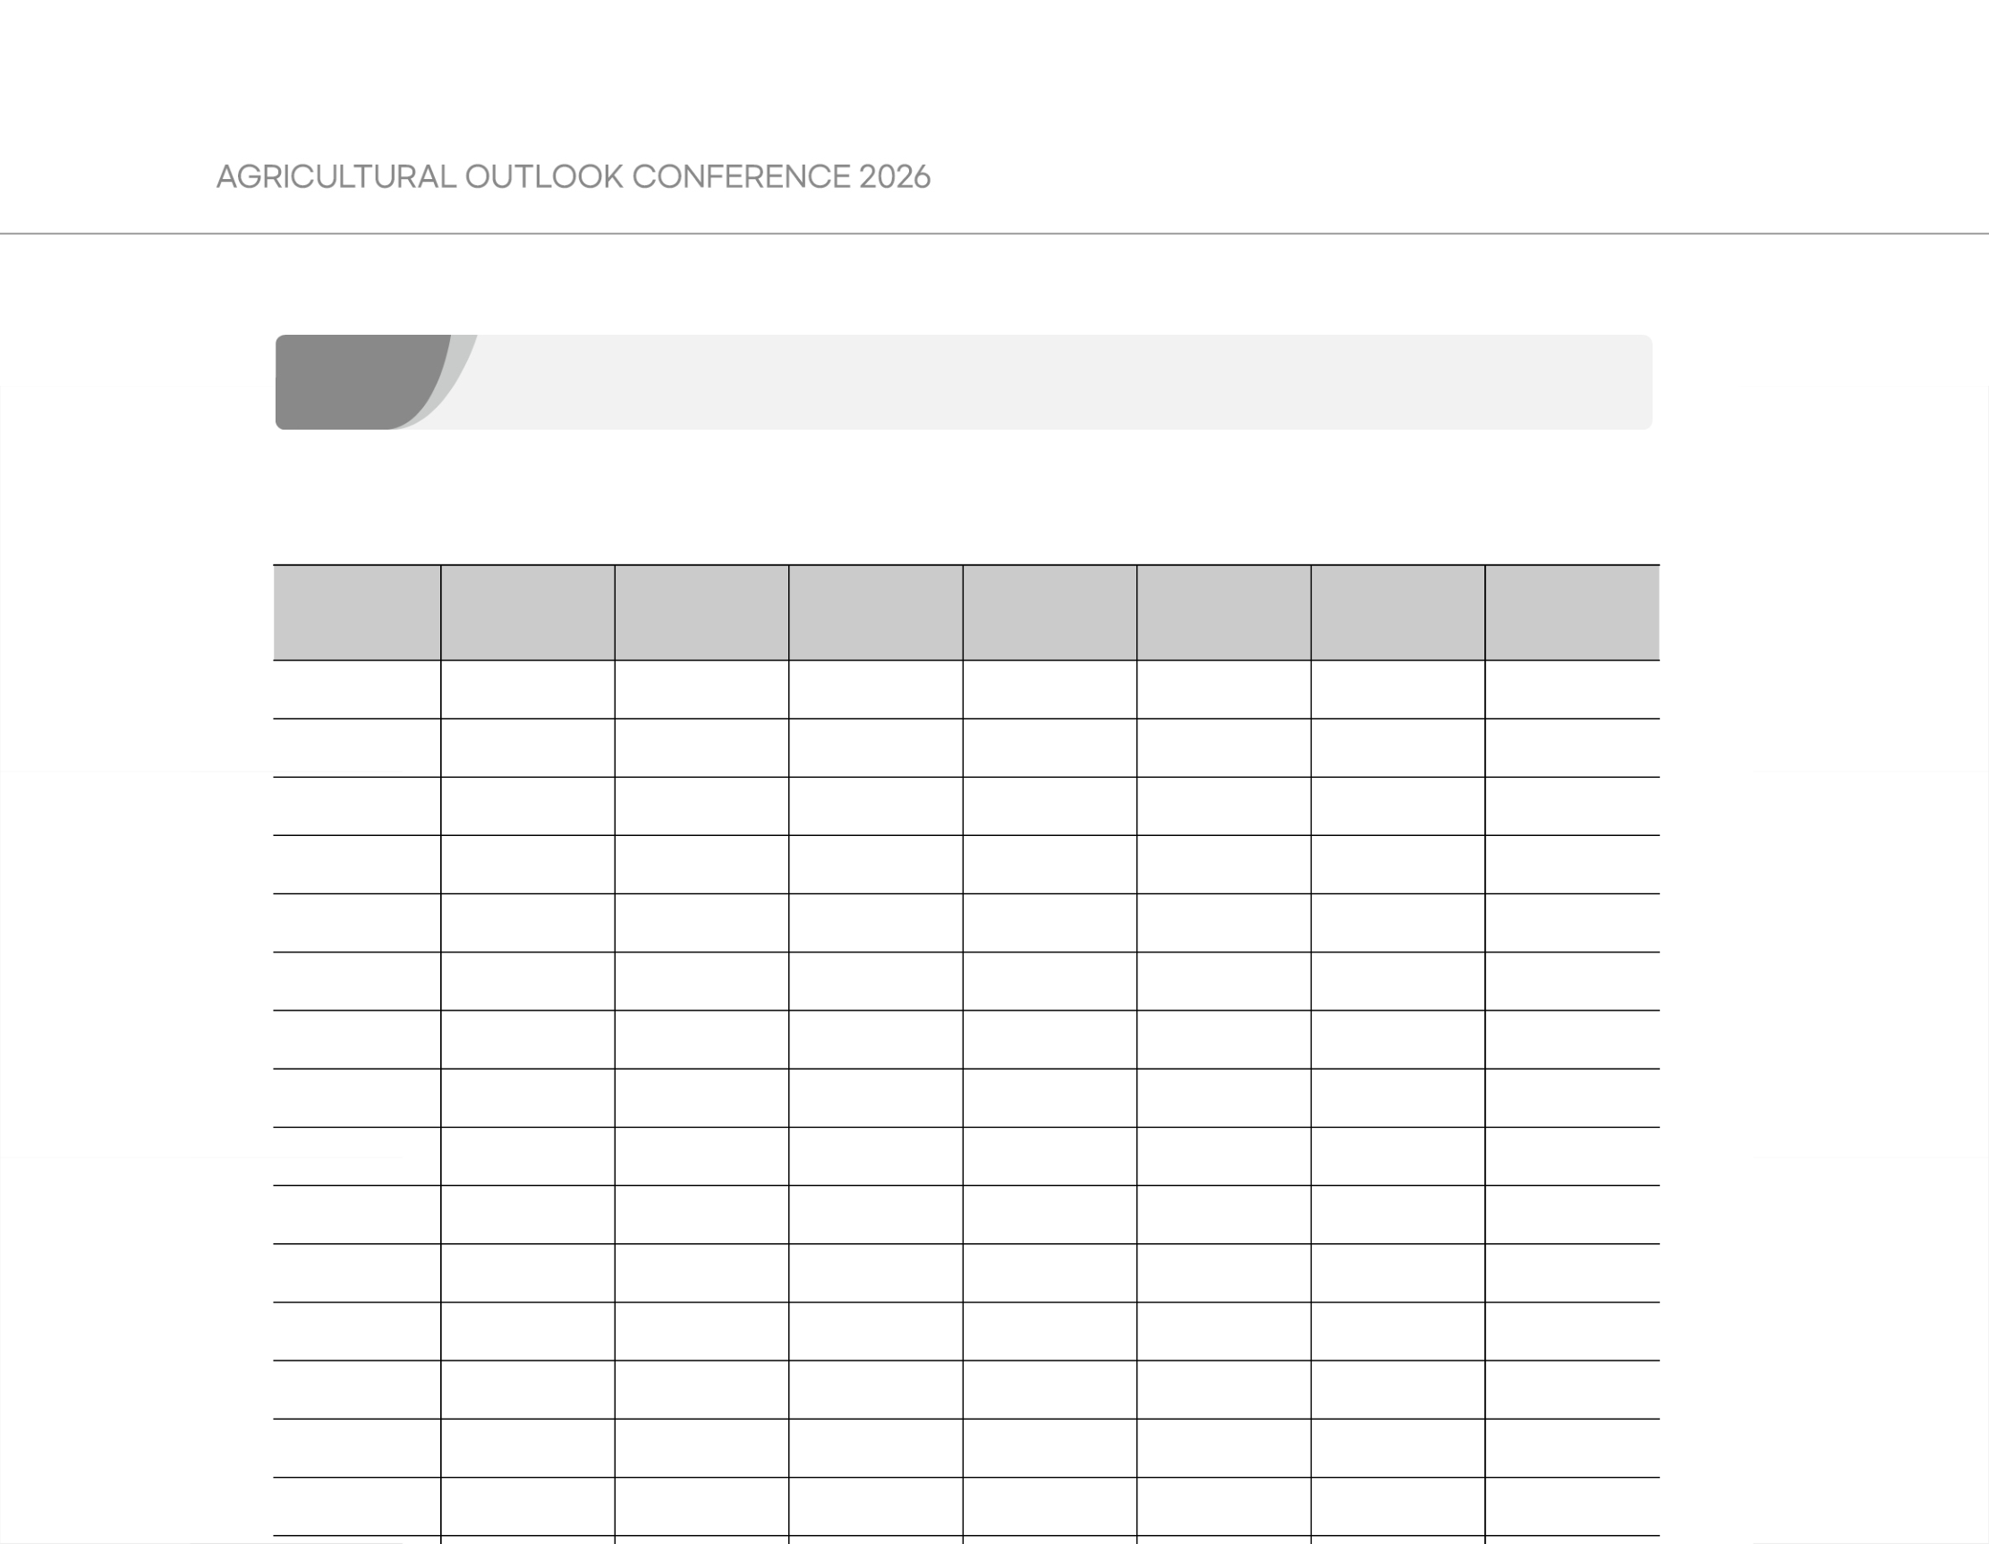


부록1쌀
| 부표 2－1 |쌀 수급 현황 추이
구 분 | 재배면적(천 ha) | 단수  (kg/10a) | 생산량(천 톤) | 1인당 소비량(kg) | 쌀 수입량(천 톤) | 수확기가격(원/20kg) | 단경기가격(원/20kg)
2000 | 1,072 | 497 | 5,291 | 93.6 | 189 | 39,732 | 40,037
2001 | 1,083 | 516 | 5,515 | 88.9 | 116 | 38,041 | 38,880
2002 | 1,053 | 471 | 4,927 | 87.0 | 173 | 39,877 | 40,329
2003 | 1,016 | 441 | 4,451 | 83.2 | 168 | 40,398 | 42,089
2004 | 1,001 | 504 | 5,000 | 82.0 | 238 | 40,569 | 39,443
2005 | 980 | 490 | 4,768 | 80.7 | 165 | 35,103 | 37,355
2006 | 955 | 493 | 4,680 | 78.8 | 287 | 37,092 | 37,809
2007 | 950 | 466 | 4,408 | 76.9 | 306 | 37,575 | 40,367
2008 | 936 | 520 | 4,843 | 75.8 | 351 | 40,606 | 37,701
2009 | 924 | 534 | 4,916 | 74.0 | 304 | 35,715 | 32,909
2010 | 892 | 483 | 4,295 | 72.8 | 378 | 34,356 | 38,302
2011 | 854 | 496 | 4,224 | 71.2 | 599 | 41,517 | 40,490
2012 | 849 | 473 | 4,006 | 69.8 | 268 | 43,423 | 44,105
2013 | 833 | 508 | 4,230 | 67.2 | 645 | 43,820 | 41,827
2014 | 816 | 520 | 4,241 | 65.1 | 435 | 41,837 | 39,940
2015 | 799 | 542 | 4,327 | 62.9 | 430 | 38,040 | 34,952
2016 | 779 | 539 | 4,197 | 61.9 | 368 | 32,452 | 31,007
2017 | 755 | 527 | 3,972 | 61.8 | 483 | 37,328 | 44,450
2018 | 738 | 524 | 3,868 | 61.0 | 455 | 48,215 | 46,668
2019 | 730 | 513 | 3,744 | 59.2 | 358 | 47,085 | 47,441
2020 | 726 | 483 | 3,507 | 57.7 | 558 | 53,456 | 54,498
2021 | 732 | 530 | 3,882 | 56.9 | 532 | 52,198 | 40,820
2022 | 727 | 518 | 3,764 | 56.7 | 520 | 45,455 | 48,396
2023 | 708 | 523 | 3,702 | 56.4 | 317 | 50,699 | 44,509
2024 | 698 | 514 | 3,585 | 55.8 | 498 | 46,175 | 53,951
2025 | 678 | 522 | 3,539 | - | 407 | 57,735 | -
주 1) 단수는 논벼 단수 기준임.
2) 2017년 이전 쌀 가격은 단순평균방식, 이후는 비추정평균방식임.
자료: 국가데이터처, 양정자료, 관세청
34 | 제2장 국내곡물 수급 동향과 전망

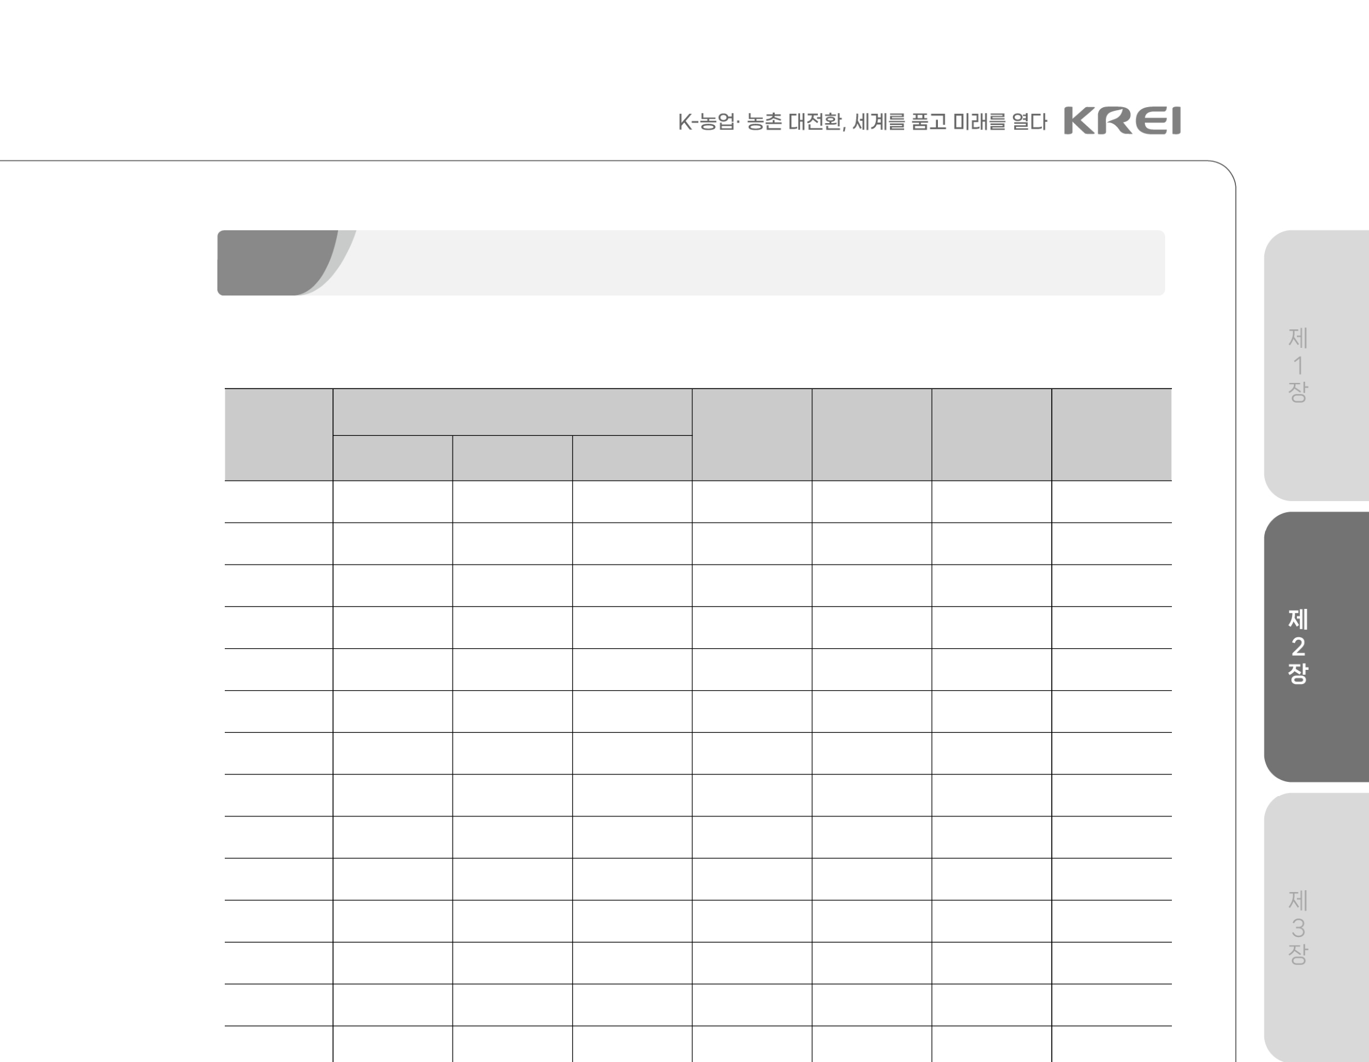
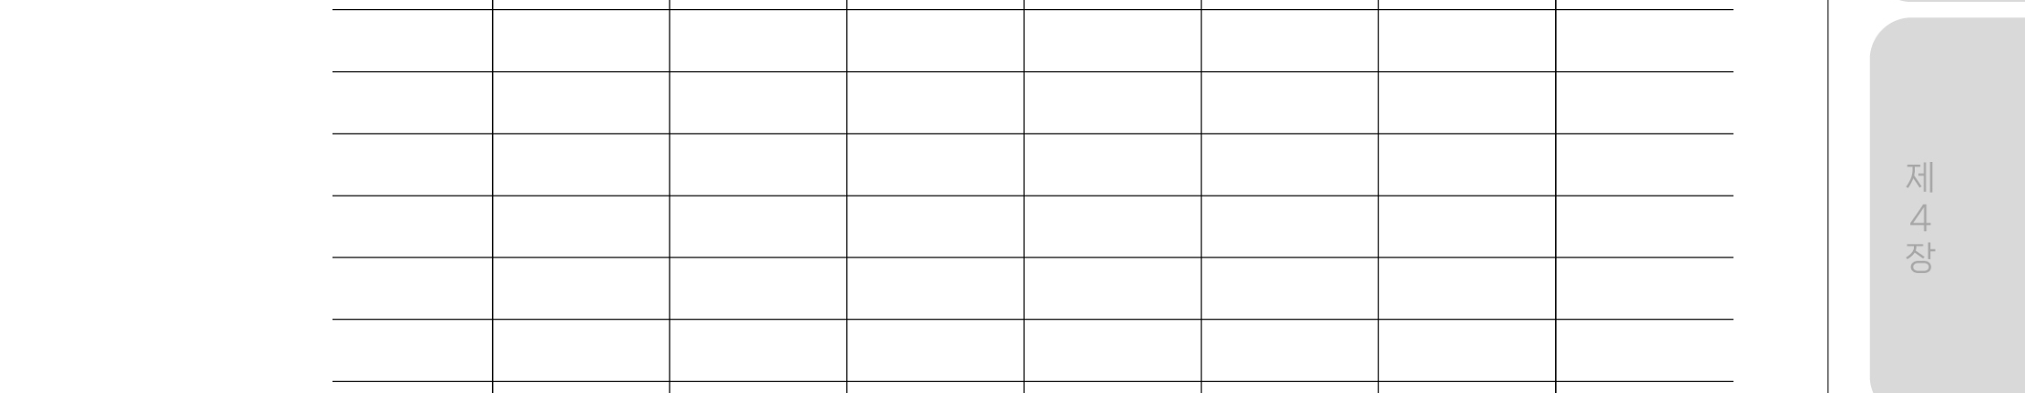
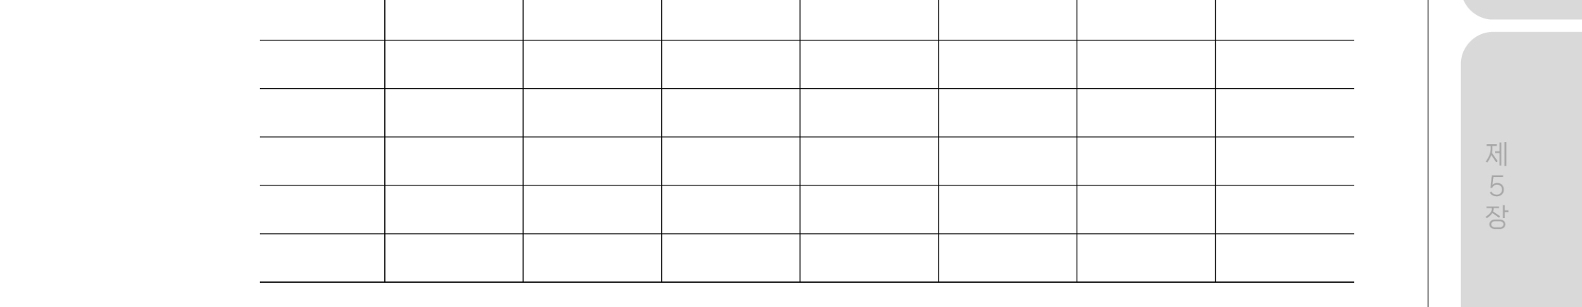
부록2 콩
| 부표 2－2 |콩 수급 현황 추이
구분 | 재배면적 (ha) |  |  | 단수  (kg/10a) | 생산량(천 톤) | 1인당 소비량(kg) | 식용 콩 수입량  (천 톤)
구분 | 전체 | 논콩 | 밭콩
2000년 | 86,176 | 4,875 | 81,301 | 131 | 113,196 | 8.2 | 355
2001년 | 78,415 | 3,973 | 74,442 | 150 | 117,723 | 8.4 | 268
2002년 | 80,804 | 4,481 | 76,323 | 142 | 115,024 | 8.0 | 287
2003년 | 80,447 | 5,042 | 75,405 | 131 | 105,089 | 8.5 | 312
2004년 | 85,270 | 7,216 | 78,054 | 163 | 138,570 | 9.3 | 339
2005년 | 105,421 | 10,867 | 94,554 | 174 | 183,338 | 8.9 | 340
2006년 | 90,248 | 11,944 | 78,304 | 173 | 156,404 | 8.5 | 266
2007년 | 76,267 | 7,829 | 68,438 | 150 | 114,245 | 7.6 | 281
2008년 | 75,242 | 7,042 | 68,200 | 176 | 132,674 | 7.6 | 308
2009년 | 70,265 | 4,833 | 65,432 | 198 | 139,251 | 8.3 | 279
2010년 | 71,422 | 6,819 | 64,603 | 147 | 105,345 | 7.8 | 254
2011년 | 77,849 | 12,809 | 65,040 | 166 | 129,394 | 8.0 | 307
2012년 | 80,842 | 10,902 | 69,940 | 152 | 122,519 | 7.9 | 313
2013년 | 80,031 | 10,406 | 69,625 | 193 | 154,067 | 8.1 | 307
2014년 | 74,652 | 10,785 | 63,867 | 187 | 139,267 | 8.2 | 293
2015년 | 56,666 | 5,244 | 51,422 | 183 | 103,504 | 8.0 | 272
2016년 | 49,014 | 4,422 | 44,592 | 154 | 75,448 | 6.5 | 274
2017년 | 45,556 | 6,335 | 39,221 | 188 | 85,644 | 6.4 | 286
2018년 | 50,638 | 8,872 | 41,767 | 177 | 89,410 | 6.3 | 285
2019년 | 58,537 | 11,471 | 47,066 | 180 | 105,340 | 6.5 | 281
2020년 | 55,008 | 10,078 | 44,929 | 147 | 80,926 | 6.4 | 282
2021년 | 54,444 | 10,660 | 43,784 | 203 | 110,781 | 7.3 | 277
2022년 | 63,956 | 12,590 | 51,366 | 203 | 129,925 | 6.9 | 311
2023년 | 67,671 | 18,314 | 49,357 | 209 | 141,477 | 7.2 | 285
2024년 | 74,018 | 22,438 | 51,580 | 209 | 154,954 | - | 284
2025년 | 74,015 | 26,242 | 47,773 | 211 | 156,145 | - | 244
주 1) 2010년 이후 식용 콩 수입량은 한국농수산식품유통공사 자료를 이용함.
자료: 국가데이터처, 양정자료, 한국농수산식품유통공사, 한국무역통계진흥원
부록 | 35




| 부표 2－3 |콩 연산별 수매 및 가격 추이
구분 | 정부 수매량(톤) | 정부 수매가격 (원/kg) | 수확기가격 (원/kg) | 단경기가격 (원/kg)
2000년산 | 4,113 | 2,188 | 3,127 | 2,549
2001년산 | 5,498 | 2,407 | 2,543 | 2,909
2002년산 | 4,832 | 2,407(4,770) | 2,968 | 3,631
2003년산 | 5,441 | 2,407(4,770) | 3,999 | 5,272
2004년산 | 10,463 | 2,407(4,770) | 4,261 | 3,580
2005년산 | 12,552 | 3,017(4,204) | 3,261 | 2,560
2006년산 | 14,111 | 3,017(3,526) | 2,346 | 2,514
2007년산 | 4,352 | 3,017 | 3,671 | 4,161
2008년산 | 2,916 | 3,017 | 3,476 | 3,719
2009년산 | 1,272 | 3,168 | 3,700 | 4,993
2010년산 | - | 3,168 | 6,686 | 6,657
2011년산 | - | 3,168 | 5,359 | 5,604
2012년산 | - | 3,168 | 6,115 | 6,152
2013년산 | 8,943 | 3,868 | 4,707 | 4,015
2014년산 | 9,409 | 3,868 | 3,982 | 3,937
2015년산 | 11,424 | 3,868 | 4,215 | 4,343
2016년산 | 2,114 | 3,868 | 5,082 | 4,926
2017년산 | 10,727 | 4,011 | 4,692 | 5,138
2018년산 | 547 | 4,200 | 5,331 | 5,647
2019년산 | 16,769 | 4,500 | 5,218 | 5,356
2020년산 | 557 | 4,500 | 6,062 | 6,569
2021년산 | 2,248 | 4,700 | 6,183 | 5,994
2022년산 | 18,697 | 4,700 | 5,591 | 5,436
2023년산 | 32,524 | 4,800 | 5,484 | 5,543
2024년산 | 49,766 | 4,800 | 5,696 | 5,770
2025년산 | - | 4,800 | 5,723
주 1) 정부 수매가격은 일반콩 대립종 최고가 기준이며, 2019∼2025년산의 수매가격은 특등 기준임.
2) 정부 수매가격 괄호( )의 값은 논콩 수매가격임.
3) 가격은 국산 콩 도매가격 상품을 기준으로 하며 수확기 가격은 11∼1월 평균 가격, 단경기 가격은 8∼10월 평균 가격임. 4) 2025년산 수확기 가격은 25년 11월~26년 1월 15일까지 평균값임.
자료: 양정자료, 한국농수산식품유통공사
36 | 제2장 국내곡물 수급 동향과 전망

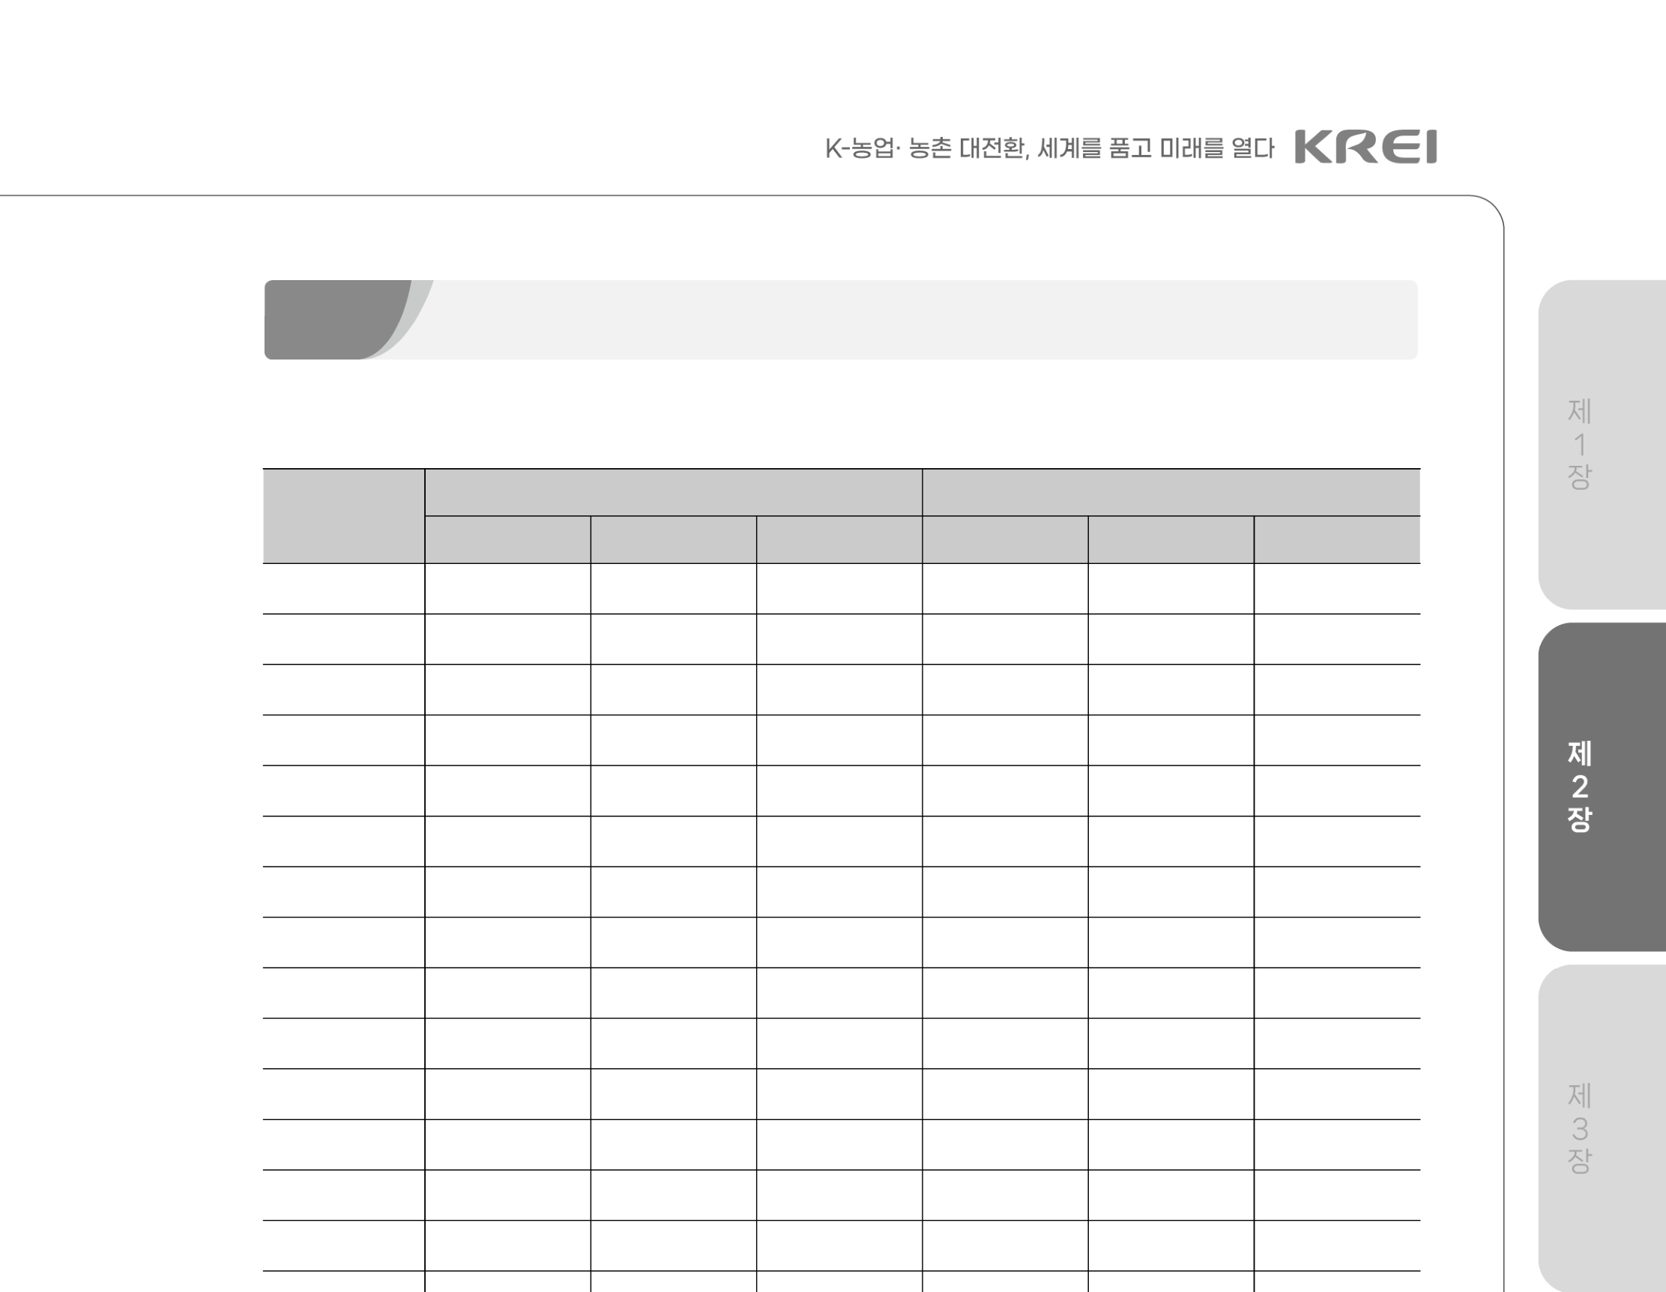
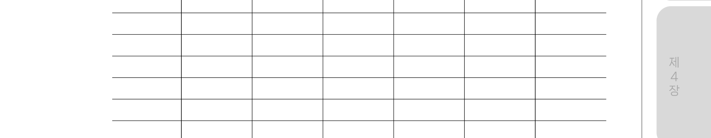
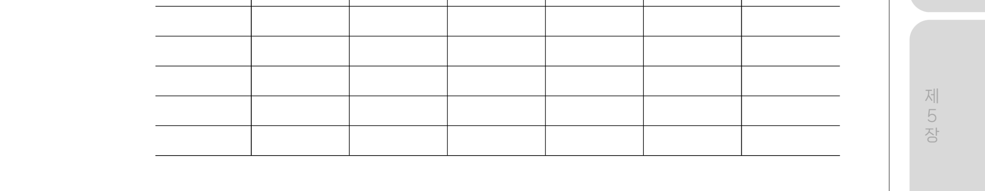
부록3 감자
| 부표 2－4 | 감자 연도별 생산 동향 및 가격 추이
구분 | 재배면적 (ha) |  |  | 생산량 (톤)
구분 | 일반봄감자 | 고랭지감자 | 가을감자 | 일반봄감자 | 고랭지감자 | 가을감자
2000년 | 19,042 | 4,953 | 5,420 | 444,173 | 182,659 | 77,791
2001년 | 14,955 | 4,886 | 4,850 | 336,901 | 163,634 | 103,092
2002년 | 15,072 | 4,517 | 5,084 | 389,028 | 184,387 | 92,758
2003년 | 12,428 | 3,848 | 3,943 | 302,608 | 130,106 | 65,687
2004년 | 14,937 | 4,073 | 6,131 | 387,458 | 126,330 | 128,809
2005년 | 20,035 | 4,385 | 8,308 | 554,467 | 154,229 | 185,519
2006년 | 14,960 | 3,971 | 5,026 | 418,658 | 95,443 | 116,985
2007년 | 13,033 | 3,202 | 4,186 | 367,277 | 112,577 | 94,542
2008년 | 13,048 | 3,364 | 4,128 | 382,369 | 122,781 | 99,442
2009년 | 14,198 | 3,322 | 3,876 | 394,418 | 115,842 | 80,793
2010년 | 16,302 | 3,801 | 4,810 | 393,632 | 139,423 | 83,652
2011년 | 19,126 | 3,784 | 3,894 | 457,584 | 94,944 | 69,674
2012년 | 17,424 | 3,793 | 3,713 | 417,433 | 126,371 | 63,730
2013년 | 20,977 | 3,751 | 2,702 | 571,024 | 111,125 | 45,289
2014년 | 15,596 | 2,975 | 2,901 | 432,342 | 108,500 | 49,690
2015년 | 14,545 | 3,403 | 2,286 | 367,363 | 131,867 | 38,508
2016년 | 15,259 | 3,579 | 3,162 | 393,670 | 121,927 | 40,073
2017년 | 14,943 | 3,244 | 2,787 | 321,518 | 98,895 | 46,342
2018년 | 15,819 | 3,462 | 4,121 | 385,244 | 91,811 | 71,010
2019년 | 18,150 | 3,844 | 4,835 | 465,948 | 139,676 | 84,794
2020년 | 16,339 | 3,390 | 3,870 | 376,349 | 119,441 | 57,405
2021년 | 14,266 | 3,888 | 3,591 | 379,672 | 118,084 | 57,137
2022년 | 13,017 | 3,495 | 3,576 | 303,211 | 124,484 | 52,906
2023년 | 14,699 | 3,835 | 3,992 | 358,022 | 126,702 | 65,568
2024년 | 15,521 | 3,928 | 4,521 | 397,613 | 126,399 | 69,005
2025년 | 14,927 | 3,605 | 2,786 | 355,698 | 114,307 | 42,729
주 1) ‘가을감자’는 ‘가을감자’와 ‘시설 봄감자’를 합산한 수치임.
2) 2025년 가을감자 생산량은 한국농촌경제연구원 KASMO 전망치 기준임.
자료: 국가데이터처, 서울시농수산식품공사
부록 | 37

